MAC 550
Profile

руководство пользователя

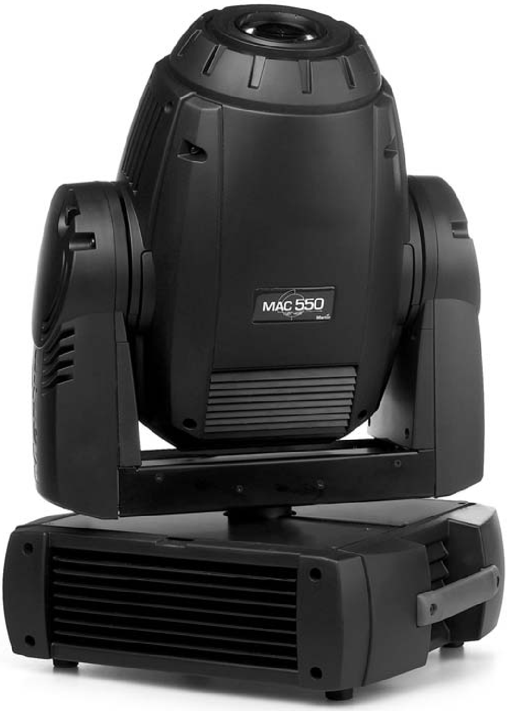

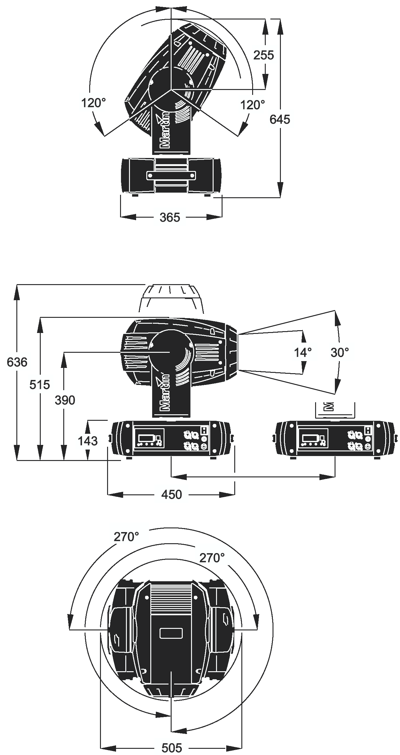

© 2002 Martin Professional A/S, Дания. ® 2003 Группа компаний A&T Trade, Россия
Все права зарезервированы. Ни какая часть данного руководства не может быть воспроизведены в той или иной форме и тем или иным способом без письменного разрешения Martin Professional A/S, Дания и A&T Trade Inc.
Отпечатано в России.
P/N 35000136, Rev. A

Введение

Спасибо за Ваш выбор MAC 550 Profile. Это 400-ваттный прожектор с подвижным головным блоком (moving head) использует полнодиапазонный механический диммер/шторку (dimmer/shutter), 16 цветных светофильтров на двух перекрывающих друг друга колёсах, шесть вращающихся гобо с 16-битной точностью их позиционирования, девять статичных гобо, анимационное колесо со сменными гобо, трёхгранную вращающуюся призму, ирисовую диафрагму, блок переменного фокуса и трансфокатора (focus/zoom), 540° панорамирования (Pan) и 267° наклона (Tilt), а также электронную схему балласта, которая устраняет проблему «мерцания света».

Меры предосторожности
Внимание! Данное устройство не предназначено для домашнего использования, это изделие предусмотрено исключительно для профессионального применения.
Данное устройство представляет собой риск причинения серьёзных или смертельных увечий, вызванных возгоранием и избыточной температурой, ударом электрическим током, ультрафиолетовым излучением, взрывом ламп и падением с высоты. Прочитайте данное руководство, прежде чем включать устройство в электрическую сеть или инсталлировать прибор, следуйте всем мерам предосторожности, перечисленным ниже, и обратите внимание на все предупреждения, имеющиеся в данном руководстве и напечатанные на самом приборе. Если у вас возникнут какие-либо вопросы по безопасной работе с прибором, пожалуйста, обратитесь за помощью к поставщику товаров Martin.

Меры предосторожности от поражения электрическим током
- Отключите устройство от электросети, прежде чем снимать или устанавливать какие-либо детали типа лампы, предохранителей и др., а также в случаях, когда прибор не используется.
- Всегда заземляйте прибор.
- Используйте только те источники питания, которые соответствуют параметрам используемой электросети и имеют средства защиты от перегрузок и обрывов в заземлении.
- Не подвергайте прибор воздействию воды или влаги.
- Обращайтесь по всем вопросам сервисного обслуживания, не описанным в данном руководстве, к квалифицированному специалисту.

Меры предосторожности по защите от ультрафиолетового излучения и взрыва лампы
- Никогда не пользуйтесь прибором с отсутствующими или повреждёнными линзами и/или элементами корпуса.
- При замене лампы дайте прибору возможность остыть в течении, как минимум, 15 минут, прежде чем открывать прибор и пытаться извлечь лампу. Наденьте защитные перчатки и очки.
- Не смотрите непосредственно на работающий источник света. Никогда не смотрите на вышедшую из строя лампу, если она ещё не погасла.
- Замените лампу в случае её выхода из строя или повреждения, даже если не истёк установленный максимальный срок службы лампы.

Необходимые меры предосторожности по защите себя и других от ожогов и возможности возникновения пожара
- Никогда не пытайтесь подключить прибор в обход термостата или предохранителей. Всегда меняйте вышедшие из строя предохранители на предохранители соответствующего типа и параметров.
- Убедитесь в беспрепятственности доступа воздуха к вентиляторам и вентиляционным отверстиям.
- Держите любые горючие материалы (вроде тканей, деревянных и бумажных предметов) на расстоянии, как минимум, 0,1 метра от прибора. Держите легковоспламеняющиеся материалы на достаточном расстоянии от прибора.
- Не освещайте поверхности, расположенные ближе 0,3 метра от прибора.
- Обеспечьте минимальное свободное пространство в 0,1 метра возле вентиляторов и вентиляционных отверстий.
- Никогда не ставьте фильтры и какие-либо посторонние предметы перед линзой или зеркалом.
- Внешний корпус прибора может существенно нагреваться. Прежде чем прикасаться к устройству, дайте ему остыть, как минимум, в течение 5 минут.
- Не пользуйтесь прибором, если температура окружающего воздуха превышает 40° С.

Меры предосторожности, связанные с возможностью падения прибора с высоты
- Не переносите? и не поднимайте прибор в одиночку.
- При установке прибора выше уровня земли, убедитесь в том, что несущая конструкция способна выдержать массу, по крайней мере, в 10 раз превышающую массу всех установленных устройств.
- Убедитесь в том, что все внешние кожухи и крепежи надёжно закреплены и используют прочные средства вторичного крепления, вроде страховочных тросов.
- Ограничьте доступ к месту проведения монтажных работ.

Распаковка прибора
Прожектор MAC 550 Profile упаковывается либо в картонную коробку, либо в жёсткий кофр на два прибора, который специально рассчитан для надёжной защиты устройства во время его транспортировки. В комплект поставки входят следующие компоненты:

- Лампа OSRAM HTI 400/D3 (установлена)
- Руководство пользователя (на английском языке)
- Предохранитель 6,3 А (установлен) для работы с напряжением в 200 – 260 V
- Предохранитель 10 А для работы с напряжением в 90 – 130 V
- 2 скобы скрепления к кронштейнам

Первоначальная настройка
Прежде чем подать на прибор напряжение,

- внимательно ознакомьтесь с мерами предосторожности, перечисленными на стр. 3,
- убедитесь в том, что для блока питания выставлены параметры, соответствующие параметрам электросети, см. описание ниже,
- установите вилку на кабель питания в соответствии с описанием ниже, и
- отомкните замок вертикального движения головного блока

Подав напряжение на прибор, проверьте правильность юстировки лампы.

Лампа

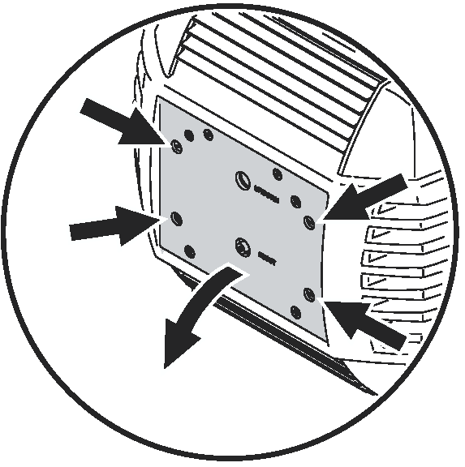
Несколько слов о газоразрядной лампе
Световой прибор MAC 550 Profile рассчитан на использование лампы OSRAM HTI 400/D3. Этот высокопроизводительный двухцокольный источник с коротким дуговым разрядом обеспечивает предельно устойчивую цветовую температуру в 7500К, индекс цветопередачи, превышающий 80 единиц, и средний срок службы, составляющий 750 часов, а также возможность горячего поджига.
Внимание! Установка какой-либо другой лампы может стать угрозой безопасной работе либо повредить прибор!

Для снижения риска взрыва, замените лампу до истечения 125% её среднего срока службы, т.е. до истечения 940 часов работы. Для того чтобы считать показания срока службы лампы с панели управления, обратитесь к разделу «Считывание Информационных Параметров».
Рисунок 1: доступ к лампе

Для обеспечения наилучших рабочих показателей, избегайте выключения лампы до её полного разогрева.

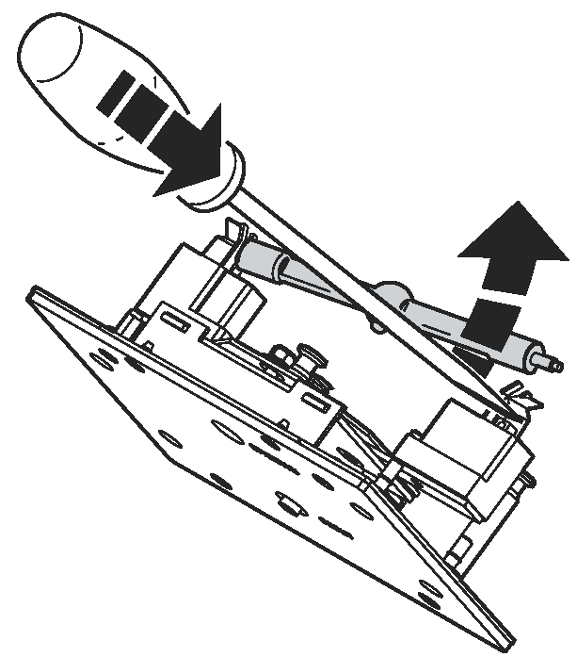
Замена лампы
Внимание! Не касайтесь пальцами кварцевой поверхности колбы лампы.
Сменные лампы вы сможете приобрести у поставщика товаров Martin.

На лампе не должно быть каких-либо следов ваших пальцев, её поверхность должна быть абсолютно чистой. Если вы случайно коснулись колбы пальцами, протрите её тканью, смоченной в спиртовом растворе, и вытрите колбу насухо чистой сухой тканью.

Замена лампы
- Отключите прибор от электросети и дайте ему остыть. Зафиксируйте головной блок так, чтобы сторона с крышкой доступа к лампе была направлена вверх.
Рисунок 2: извлечение лампы
- Ослабьте 4 четверть-поворотных зажима, отмеченные на задней панели стрелками. Извлеките блок лампы настолько, насколько это будет возможно, и оставьте его в таком положении.
- Отогните прижимную пластину справа и извлеките правый край лампы из контакта. Вы можете воспользоваться отвёрткой для извлечения лампы из патрона так, как это указано на рисунке 2. Полностью извлеките лампу из патрона.
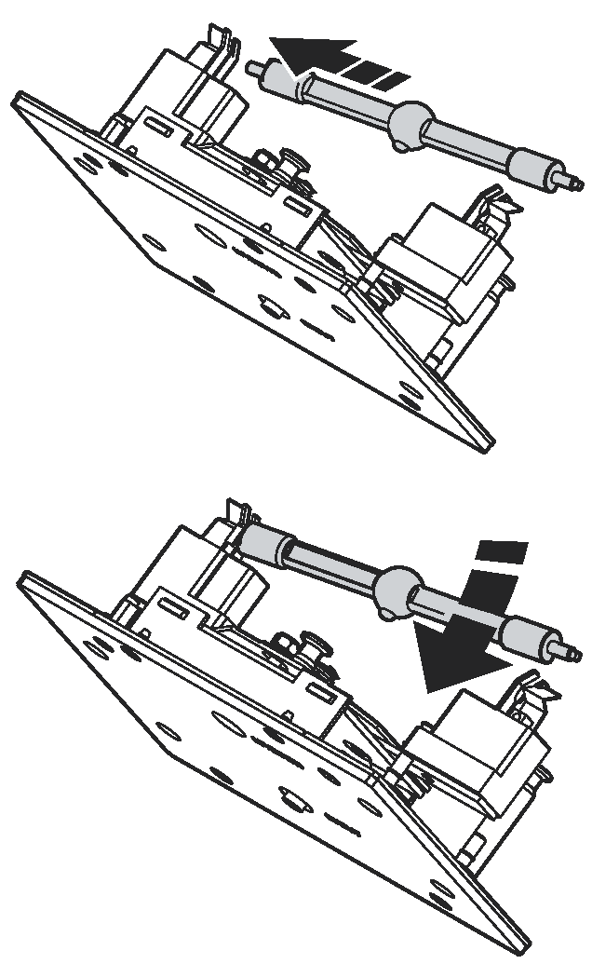
- Установив лампу так, чтобы сосок колбы был направлен назад так, как это указано на Рисунке 3, вставьте левый конец новой лампы в патрон. Отогните прижимную пластину правого контакта и вставьте лампу на место.
- Приподнимите узел лампы так, чтобы лампа оказалась по центру отражателя. Вставьте узел лампы на место, убедившись, что лампа проходит в отверстие отражателя.
- Затяните поворотные зажимы по часовой стрелке, зафиксировав, таким образом, крышку доступа к лампе.
- При установке новой лампы, сбросьте показания счётчиков часов работы и количества поджигов лампы в соответствии с описанием, приведённом в разделе «Время».

Юстировка лампы
Внимание! Обратите особое внимание на правильность юстировки лампы. Избыточная «горячая точка» способна повредить детали оптики.
- Включите питание прибора и дайте ему завершить процесс первоначальной загрузки. С помощью контроллера или модуля управления, включите лампу и спроецируйте открытый луч белого света на плоскую поверхность.
- Отцентруйте горячую точку по вертикали, поворачивая имеющийся посередине задней панели верхний винт.
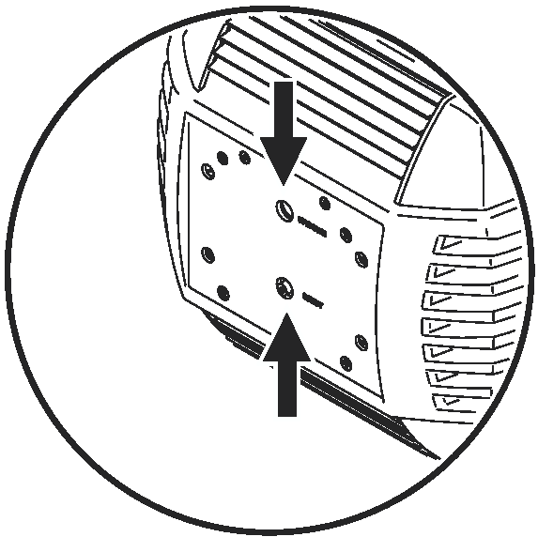
- Добившись нужной яркости горячей точки, поверните нижний регулировочный винт против часовой стрелки, стараясь получить равномерное распределение светового потока. Если свет ярче по краям светового пятна, по сравнению с центром, либо если яркость выходного светового потока низкая, поверните нижний регулировочный винт по часовой стрелке, стараясь получить яркий и равномерно распределённый световой поток.
Рисунок 3: установка лампы
Рисунок 4: винты юстировки лампы

Мощность ПТ

Внимание! С целью защиты от поражения электрическим током, прибор должен быть заземлён. Источник напряжения должен быть оснащён системой защиты от перегрузок и обрывов заземления.
Важно! Проверьте правильность выбранных настроек параметров питания до подачи напряжения.

Предохранители
MAC 550 Profile поступает в продажу с двумя основными предохранителями:
- Предохранитель на 6,3 А (установлен) для работы с источниками питания с напряжением от 200 до 260 вольт.
- Предохранитель на 10 А (упакован вместе с руководством пользователя) для работы с источниками питания с напряжением от 90 до 130 вольт.
Установите нужный предохранитель в держатель, расположенный под сетевым переключателем.

Настройка параметров напряжения
MAC 550 Profile способен работать с источниками переменного тока с напряжением 90-130В и 200-260 В. Переключатель напряжения установлен производителем в положение 200-260 В. Для работы от источников питания с напряжением 90-130 В, выполните следующие настройки.

Выбор параметров питания
- Отключите прибор от источника электропитания.
- Снимите верхнюю металлическую крышку в передней части базового блока, которая обозначена стрелкой, расположенной в нижней части.
- Найдите переключатель выбора напряжения. Для работы с источниками в 200-260 В, установите переключатель в положение «230V». Для работы с источниками в 90-130 В, установите переключатель в положение «115V».
- Установите крышку базового блока на прежнее место.
- Извлеките держатель предохранителя, который расположен под включателем питания. Для работы с источниками в 200-260 В, установите предохранитель на 6,3 А. Для работы с источниками в 90-130 В, установите предохранитель на 10 А

Подключение источника напряжения
Внимание! Подключайте MAC 550 Profile непосредственно к электросети. Не подключайте данное устройство к диммерным системам, это может повредить прибор.
На кабель электропитания может потребоваться установка вилки с заземлением, которая подойдёт к используемой вами раздатке или электророзетке. Обратитесь за помощью к квалифицированному электрику в случае возникновения каких-либо сомнений или вопросов по правильному подключению прибора. Приведённая ниже таблица, иллюстрирует некоторые схемы идентификации контактов.
Для подачи питания, установите сетевой переключатель, имеющийся на базовом блоке, в положение “I”.

Провод | Контакт | Маркировка | Цвет крепежного винта
Коричневый | Напряжение | “L” | Жёлтый или медный
Синий | Нейтраль | “N” | Серебряный
Жёлтый/зелёный | Заземление |  | Зелёный

Передача данных
Внимание! Никогда не соединяйте между собой более одного входа и выхода данных.
На MAC 550 Profile представлены как 3-контактные, так и 5-контактные XLR-разъёмы передачи входных и выходных DMX-данных. Распайка всех гнёзд следующая: контакт 1 – экран, контакт 2 «холодный» (-), контакт 3 «горячий» (+). К контактам 4 и 5 никаких подключений не предусмотрено.

Гнёзда распаяны параллельно: оба входа соединяются с соответствующими выходами. Для обеспечения бесперебойной передачи данных и во избежание вывода прибора из строя, тем не менее, пользуйтесь только одним входом и одним выходом.

Советы по обеспечению надёжной передачи данных
- Используйте экранированную витую пару, предназначенную для устройств формата RS-485: стандартный микрофонный кабель не может надёжно передавать DMX-данные на большие расстояния. Для соединений длиной до 300 метров рекомендуется кабель с сечением 24 AWG. Для более протяжённых соединений, используйте кабель с большим сечением и/или усилитель.
- Никогда не используйте оба выхода для деления цепи. Для разделения последовательной цепи на ветви необходимо использовать специальный разветвитель (сплиттер) типа 4-канального опто-изолированного сплиттера/усилителя Martin RS-485.
- Не перегружайте цепь. Последовательно подключайте не более 32 устройств.
- Замыкайте цепь, вставляя разъём-заглушку в выходное гнездо последнего устройства. Разъём-заглушка, который представляет собой просто XLR-разъёмом с сопротивлением 120 Ом, 0.25 Вт, впаянным между контактами 2 и 3, «поглощает» управляющий сигнал, так что он не возвращается назад в цепь и не вызывает искажений и сбоев в работе. Если используется разделитель, то замыкайте каждую ветвь цепи.
- Приборы Martin, изготовленные до 1997 года используют разъёмы с обратной полярностью (контакт 2 – горячий, контакт 3 – холодный). Полярность разъёмов промаркирована. Используйте фазореверсивный кабель между MAC 550 Profile и любым устройством Martin с обратной полярностью разъёмов.

Соединение цепи данных
- Соедините выходной разъём DMX контроллера с входным 3-х или 5-контактным разъёмом (папа) MAC 550 Profile.
- Используя разъёмы, соответствующие вашему кабелю для передачи данных, соедините выход устройства, самого близкого к контроллеру, с входом следующего устройства.
- Вставьте 120-омный XLR разъём-заглушку в 3-х или 5-контактный выход последнего устройства в цепи.

Монтаж

MAC 550 Profile может быть установлен на сцене или смонтирован на трассе в любом положении в пространстве. Система быстрого крепления позволяет быстро и просто устанавливать монтажные кронштейны в 4 положениях, см. рисунок 10.

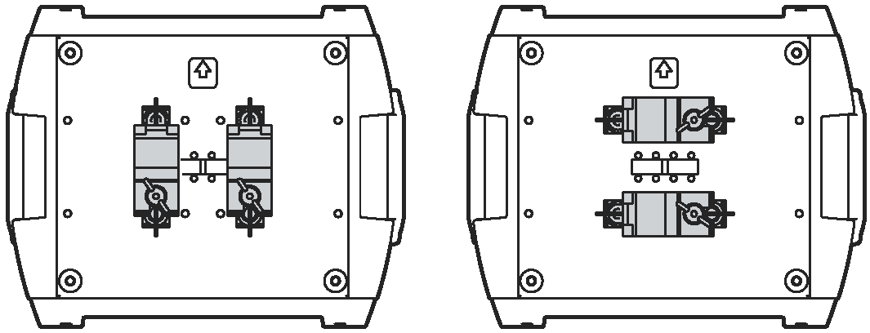

Рисунок 5: местоположение скоб кронштейнов

Внимание! При монтаже прибора всегда используйте 2 кронштейна. Затягивайте каждый кронштейн обоими винтами. Винты фиксируются только в крайнем положении по часовой стрелке.
Внимание! Закрепите проверенный страховочный трос в соединительном отверстии на базовом блоке. Никогда не используйте ручки для переноски прибора в качестве вторичных средств крепления.

Крепление прибора кронштейнами на трассинге
- Убедитесь в том, что монтажные кронштейны (в комплект поставки не входят) не повреждены и способны выдержать массу, по крайней мере, в 10 раз превышающую массу прибора. Убедитесь в том, что несущая конструкция и способна выдержать массу, по крайней мере, в 10 раз превышающую массу всех установленных приборов, кронштейнов, кабелей, вспомогательного оборудования и т.п.
- Надёжно прикрепите каждый кронштейн к скобе болтом М12 (шаг 8,8 или лучше) и закрутите гайку.
- Совместите кронштейн с двумя монтажными отметками на базовом блоке. Вставьте крепёжные винты в основание прибора и поверните оба винта до упора. Установите второй кронштейн.
- Если трассинг можно опустить, приборы можно закрепить на нем непосредственно из сдвоенного дорожного кейса. Если приборы понадобится поднимать, огородите пространство в месте проведения работ. Работая на надёжной и устойчивой платформе, подвесьте прибор на трассинге так, чтобы направляющая стрелка указывала в сторону освещаемой зоны. Затяните монтажные скобы.
- Установите страховочный трос, способный выдержать массу, по крайней мере, в 10 раз превышающую массу прибора. Место крепления троса рассчитано на использование карабина.
- Убедитесь в том, что замки поворота и наклона сняты. Убедитесь, что в радиусе одного метра от прибора нет горючих материалов или поверхностей, и что поблизости нет легковоспламеняющихся материалов.

Панель управления
Панель управления со светодиодным индикатором используется для установки адресов и параметров управления. Пользовательские настройки могут быть изменены по последовательной цепи при помощи устройства Martin MP-2 Uploader.

Навигация по меню
Адрес DMX и любые сообщения появляются на дисплее при включении питания MAC 550 Profile. Чтобы войти в меню, нажмите клавишу [МENU]. Используйте клавиши [вверх] и [вниз] ([Up]/[Down]) для перемещения по меню. Чтобы выбрать функцию или подменю нажмите кнопку [ENTER]. Чтобы выйти из функции или меню, нажмите кнопку [MENU].

Примечание: кнопку [Enter] следует нажать и удерживать несколько секунд для того, чтобы войти в меню утилит.

Выбор адреса DMX и протокола
Адрес DMX, который ещё называют стартовым каналом, является первым каналом, используемым для приёма команд с контроллера. Для независимого управления каждому прибору следует присвоить собственные каналы управления. Два прожектора MAC 550 Profile могут использовать один и тот же адрес, но в этом случае вести себя они будут одинаково. Использование одного и того же адреса удобно при проведении диагностических работ или для симметричного управления, в особенности в сочетании с функциями обратного поворота и наклона.

В зависимости от выбранного DMX-режима, MAC 550 Profile потребует использования либо 21, либо 27 каналов DMX. В основном режиме используется 21 канал управления, и предоставляются функции черновой настройки работы всех эффектов, плюс точная настройка вращения гобо, поворота и наклона головного блока. В расширенном режиме используется 27 каналов, и предоставляются базовые функциональные возможности, плюс точная регулировка диммера, колёс светофильтров, ирисовой диафрагмы, фокуса и трансфокатора (zoom).

Настройка адреса DMX и протокола
- Нажмите кнопку [Menu] для перехода в основное меню.
- При помощи кнопки [Up] выберите на дисплее надпись AddR. Нажмите [Enter]. Для перехода к каналу 1, нажмите [Enter] и кнопку [Up/Вверх]. Перейдите к нужному каналу и нажмите [Enter].
- Выберите в основном меню положение PSET и нажмите [Enter]. Выберите положение 16BT для работы в базовом режиме или 16EX для работы в расширенном режиме. Нажмите [Enter].

Настройка рабочих функций

КИНЕМАТИКА
У MAC 550 Profile имеется несколько функций настройки работы кинематической цепи для различных условий работы.

- Функция протокола (PSET)выбирает базовый (16BT) или расширенный (16EX) режим управления. В расширенном режиме предоставляется возможность точной регулировки диммера, колёс светофильтров, ирисовой диафрагмы, фокуса и трансфокатора (zoom), что невозможно в базовом режиме.
- Меню обращения поворота/наклона (PATI)переставляет и/или инвертирует движение поворота и наклона.
- Окно скорости поворота/наклона (PTSP) предоставляет три настройки: FAST, NORM, и SLOW. Положение NORM лучше всего подходит к большинству программ. Положение FAST используется в тех случаях, когда большое значение имеет скорость движений. Положение SLOW обеспечивает плавное движение и лучше всего применимо в работе на больших площадках с использованием медленного движения луча под острыми углами.
- Настройка быстрых переходов (SCUT)определяет, будут колеса гобо и эффектов всегда проходить кротчайший путь между двумя статическими положениями или в этот путь будут включаться промежуточные положения.

Диммер
Настройка кривой диммера (PERS>dICU) предоставляет две функции работы диммера. Выберите положение “dIM1” для имитации вольфрамовой нити накаливания или положение ‘dIM2” для обеспечения линейного изменения яркости свечения.

ДИСПЛЕЙ
Настройка (dint) регулирует яркость дисплея. Выберите функцию AUTO для включения автоматического изменения яркости подсветки дисплея, либо установите уровень яркости вручную в диапазоне значений от 10 до 100.
Функция включения/выключения дисплея(dISP) определяет, будет дисплей гореть постоянно (ON) или погаснет через две минуты после последнего нажатия кнопки (2 MN) или через 10 минут после последнего нажатия какой-либо кнопки (10 MN).
Для того чтобы перевернуть изображение, одновременно нажмите кнопки [Up] и [Down].

ЛАМПА
Для изменения режима управления работой лампы имеется две настройки: функция автоматического включения лампы(ALON) и функция выключения лампы по сигналу DMX(DloF).

Если параметр ALON установлен в положение «off» (выключен), лампа остаётся выключенной до посыла команды включения лампы (“lamp on”) с контроллера. В положении «on» (включен) параметра ALON, лампа поджигается автоматически после включения питания прибора. Если параметр ALON установлен в положение «DMX», лампа поджигается автоматически при получении прибором данных DMX, и гаснет через 15 минут после потери DMX-сигнала.

Если параметр ALON установлен в положение «ON» или «DMX», время автоматического поджига лампы смещается с целью предотвращения одновременного поджига всех ламп. Такая задержка в поджиге определяется адресом прибора.

Функция DLoF позволяет включить (ON) или выключить (OFF) команду DMX, при помощи которой производится выключение лампы. Определённое сочетание DMX-значений, приведённое в разделе «Эффекты» ниже, позволяет выполнять команду выключения лампы, даже если соответствующая функция отключена.

ОБНУЛЕНИЕ ПАРАМЕТРОВ DMX
Обнуление значений прибора может быть выполнено с контроллера, если команда обнуления параметров DMX (PERS/dRES) установлена в положение ON. В положении OFF, данная команда выключена во избежание несанкционированного обнуления параметров. В положении 5SEC данная команда должна передаваться в течение 5 секунд.

Считывание информационных параметров

ВРЕМЯ
Показатель INFO/TIME позволяет узнать часы работы прибора (HRS), часы работы лампы (L HR) и число поджигов лампы (L ST). Под каждым показателем имеется обнуляемый (RSET) поступательный счётчик и не обнуляемый счётчик, указывающий общее количество поджигов/часов работы с момента изготовления прибора (TOTL). Для обнуления значений поступательного счётчика, выведите его показания на дисплей и нажмите кнопку [Up] до появления значения «0».

ТЕМПЕРАТУРА
Показатель INFO/TEMP указывает температуру головного и базового блоков в градусах по Цельсию и Фаренгейту.

ВЕРСИЯ ПРИБОРА
Показатель INFO/VER отображает на дисплее номер версии установленного программного обеспечения. Версия программного обеспечения также появляется на дисплее на короткое время при включении прибора.

DMX
Меню журнала DMX (DMXL) предоставляет полезную информацию, которая поможет при устранении различных неполадок в управлении прибором.

Параметр RATE указывает частоту обновления сигнала DMX в пакетах в секунду. Значения ниже 10 или выше 44 могут стать причиной сбоев в работе устройства, особенно при управлении в режиме слежения (трекинга).

Параметр qUAL указывает на качество поступающих DMX-данных в виде процентного выражения принятых пакетов данных. Значения гораздо ниже 100 говорят о помехах, плохом качестве соединений или других неполадках в последовательной цепи передачи данных, которые чаще всего являются причиной неисправностей в управлении.

Параметр STCO отображает стартовый код DMX. Пакеты со стартовым кодом отличным от 0 могут вызвать неустойчивое качество работы устройства.

Оставшиеся параметры меню dMXL иллюстрируют DMX-значения, поступившие по каждому каналу. Если прибор не работает так, как от него требуется, просмотр данных DMX-значений поможет выявить и устранить неисправность.

РУЧНОЕ УПРАВЛЕНИЕ
Меню ручного управления (MAN) предоставляет команды по включению лампы (LON), выключению лампы (LoFF) и обнулению параметров прибора (RST). Это меню также позволяет позиционировать и перемещать отдельные эффекты.

Сервисные утилиты
Внимание! Для входа в меню утилит, следует нажать и несколько секунд удерживать кнопку Enter.

ПЕРЕКЛЮЧАТЕЛИ ОБРАТНОЙ СВЯЗИ
Система моментальной корректировки положения следит за положением колес гобо и светофильтров, вращающихся гобо и колеса анимации. Если система обнаруживает ошибку в положении, происходит закрытие шторки на время обнуления параметров эффекта. Эту функцию можно выключить, установив параметр обратной связи эффектов (UTIL/EFFb) в положение OFF.

Система автоматической корректировки положения поворота/наклона может быть временно выключена с помощью параметра UTIL/FEbA. Тем не менее, настройка выключения не сохраняется, и система корректировки будет вновь включена при следующем включении прибора. Если система не может скорректировать положение поворота/наклона в течение 10 секунд, обратная связь отключится автоматически.

РЕГУЛИРОВКА
Меню регулировок (UTIL/Adj) предоставляет возможность выполнения регулировки работы механизмов вручную. См. описание в соответствующем разделе.

Загрузка программного обеспечения
Команда режима загрузки (UTIL>UPLd) готовит устройство к обновлению имеющегося программно-аппаратного обеспечения. Использование этой команды не обязательно, т.к. жим загрузки, как правило, включается автоматически загрузочным устройством.

Эффекты

Данный раздел описывает функции, запрограммированные в протоколе DMX MAC 550 Profile. В распоряжении прибора имеется два режима работы: базовый и расширенный. Расширенный режим требует шесть дополнительных DMX-каналов, в отличие от базового режима, но при этом обеспечивает все функции базового режима, плюс точная настройка диммера, колёс светофильтров, ирисовой диафрагмы, трансфокатора (zoom) и фокуса.
Ссылки на каналы в этом разделе предусматривают использование протокола расширенного режима, в противном случае, будут даны соответствующие примечания. Полный протокол DMX представлен в конце данного руководства.

Работа лампы

Lamp-on (Включение лампы)
Передача данной команды включения лампы по каналу 1 производит закрытие реле, подающего напряжение на лампу. Если лампа уже включена, данная команда не работает.

Примечание: при поджиге газоразрядных ламп могут иметь место кратковременные скачки напряжения, которые могут во много раз превышать рабочее напряжение. Одновременный поджиг нескольких ламп может вызвать существенное падение напряжения, которое, в свою очередь, может не позволить лампам зажечься или может вызвать срабатывание прерывателей или предохранителей. При передаче команды поджига на несколько приборов, выполните программирование определённой последовательности, которая произведёт поджиг ламп с 5-секундным интервалом.

Lamp-off
Лампа может быть погашена с контроллера при помощи команды “lamp-off”. Данная команда должна передаваться в течение пяти секунд.

Если команды выключения лампы отключена (PERS>dLOF>OFF), то она сможет работать только при выборе следующих эффектов:

- Колесо светофильтров1 (колесо светофильтров 1): Ячейка 1 (ячейка 1) (DMX 189 - 193)
- Колесо светофильтров2 (колесо светофильтров 2): Ячейка 1 (ячейка 1) (DMX 189 - 193)
- prism (призма): in (ввод), Нет вращения (нет вращения) (DMX 80 - 89)
- Гобо wheel 1 (колесо гобо 1): Открытое положение (открыто) (DMX 0 - 11)
- Гобо wheel 2 (колесо гобо 2): Открытое положение (открыто) (DMX 0 или 194 - 202)

Обнуление параметров
Если тот или иной эффект теряет присвоенные метки и не устанавливается в запрограммированные положения, то параметры этих меток можно обнулить с помощью контроллера путём передачи команды сброса “Reset” по каналу.

Если функция DMX-сброса отключена (PERS>dRES>OFF), то команда обнуления/сброса сможет быть выполнена только при соблюдении условий, приведённых в разделе «Lamp-off» выше. Если данная функция установлена в положение 5SEC, то перед выполнением команды сброса она должна передаваться и быть передана в течение 5 секунд.

Изменение яркости свечения и стробирование
Система механического диммера/шторки (dimmer/shutter) обеспечивает полномасштабное изменение яркости свечения с высоким разрешением, мгновенное включение света и затемнение, эффект беспорядочного и переменного стробирования при частоте, а также эффекты беспорядочных и переменных импульсов, при которых диммер резко открывается и медленно затемняется, либо резко закрывается и медленно открывается.

Светофильтры
Используется два колеса светофильтров, на каждом из которых имеется по восемь светофильтров, которые постоянно перебираются, создавая смешенные цвета или полноцветные изображения. Протоколом обеспечиваются команды, выполняющие беспорядочный или непрерывно последовательный перебор цветов на разных скоростях.

Точное управление колёсами светофильтров возможно в расширенном режиме.

Вращающиеся гобо
Колесо гобо 1 использует шесть вращающихся гобо, которые могут индексироваться (время от времени устанавливаться под заданным углом), непрерывно вращаться, встряхиваться или последовательно перебираться. Ячейка гобо и тип движения выбираются по каналу 8, а угол индексирования или скорость вращения выбираются по каналу 9 (черновая настройка) и 10 (точная настройка).

Статичные гобо
Колесо гобо 2 использует девять статичных гобо, которые могут непрерывно последовательно перебираться, создавая эффекты смешанных изображений гобо или полные рисунки гобо. Протоколом обеспечиваются команды, выполняющие беспорядочный или непрерывно последовательный перебор гобо на разных скоростях.

Макрос гобо
По каналу 12 (канал 9 в базовом режиме) предоставляется шесть заранее запрограммированных разноскоростных макросов, использующих различные сочетания светофильтров и гобо.

Анимация гобо
Система анимации гобо разработана с целью создания анимированных эффектов, вроде восходящего пламени или пролетающих облаков, которые достигаются путём наложения изображений гобо друг на друга.

По каналу 13 (канал 10 в базовом режиме) устанавливается режим вращения колеса анимации (индексированный или непрерывный), а также направление движения. По данному каналу также производится управление пятью программными анимационными макросами.

Призма и ирисовая диафрагма
Призма может быть помещена в световой поток, и вращаться по часовой и против часовой стрелки. По каналу управления призмой также предоставляется восемь программных макросов.

Канал ирисовой диафрагмы управляет диаметром просвета и обеспечивает эффекты пульсации с переменной скоростью. Точная настройка ирисовой диафрагмы выполняется в расширенном режиме.

Фокус и трансфокатор (zoom)
Фокусная линза фокусирует луч на расстоянии, приблизительно, от двух метров до бесконечности. Отдельная линза трансфокатора способна изменять угол сфокусированного луча в диапазоне от 14° до 30°. Точное управление фокусом и трансфокатором выполняется в расширенном режиме

Поворот и наклон (Pan/Tilt)
Управление поворотом и наклоном осуществляется по каналам с 22 по 25 (каналы с 16 по 19 в базовом режиме). Каналы черновой настройки используют первые восемь бит («наиболее значимый байт» или MSB), а каналы точной настройки используют вторые восемь бит («последний значимый байт» или LSB) 16-битного байта управления. Другими словами, канал точной настройки работает в диапазоне, заданном каналом черновой настройки.

Управление скоростью
Важно! Движение эффекта может быть рваным и непредсказуемым, если параметры фейда (перехода) на контроллере совмещены с векторными значениями скорости.
По каналам скорости предоставляется два способа управления скоростью, известные под названием “tracking” (слежение/трекинг) и “vector” (векторное управление).

В режиме трекинга скорость движения эффектов определяется временем кроссфейда, которое устанавливается контроллером. В этом случае контроллер делит весь путь движения на небольшие шаги, которым прибор «следует». Для включения режима трекинга, выставьте по соответствующему каналу скорости одно из значений трекинга, перечисленные в протоколе DMX.

В векторном режиме скорость устанавливается значением DMX по каналу скорости. Векторное управление предоставляет возможность выставлять скорость на контроллерах, у которых нет кроссфейдеров. Данный метод обеспечивает плавное движение, особенно на малых скоростях, при работе с контроллерами, которые выдают обновления значений трекинга медленно или нерегулярно. При работе в векторном режиме время кроссфейда (перекрёстного перехода) на контроллере, если такое возможно, должно равняться нулю.

СЛАЙД-ЭФФЕКТ
При выборе функции «затемнения на время перехода» (blackout while moving) по каналу скорости, шторка (shutter) закрывается в момент перехода эффекта от одного положения к другому, делая тем самым этот переход невидимым. Когда движение завершается, шторка открывается. Данная функция применяется при смене вертикальных и горизонтальных положений, светофильтров, гобо и положения призмы.

ОТМЕНА ПЕРСОНАЛЬНЫХ НАСТРОЕК
Канал скорости поворота/наклона предоставляет в ваше распоряжения значения трекинга, которые позволят подавить настройки скорости поворота/наклона при использовании контроллера.

Канал скорости эффекта предоставляет в ваше распоряжение значения, которые позволят подавить настройки кратчайших переходов для колёс светофильтров и гобо.

Конфигурация оптики

Колёса светофильтров
На MAC 550 Profile представлено два накладывающихся друг на друга колеса светофильтров с восьмью сменными цветными фильтрами и одним открытым положением. Колесо 1 расположено ближе к лампе, а колесо 2 ближе к линзе. На иллюстрации показано положение фильтров, если на них смотреть со стороны лампы. Название светофильтров вы найдёте в протоколе DMX.

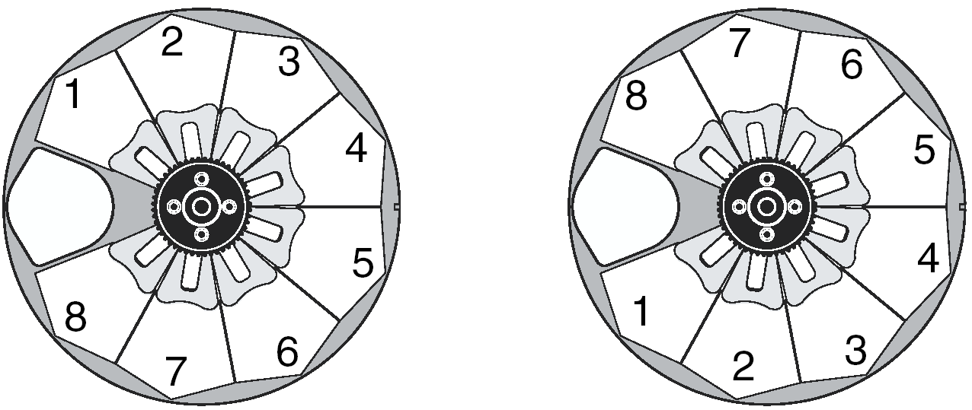
Рисунок 6: положение светофильтров на колесе 1 (слева) и на колесе 2 (справа), вид со стороны линзы

Замена светофильтров
Примечание: используйте только те светофильтры, что рассчитаны для работы с MAC 550 Profile.

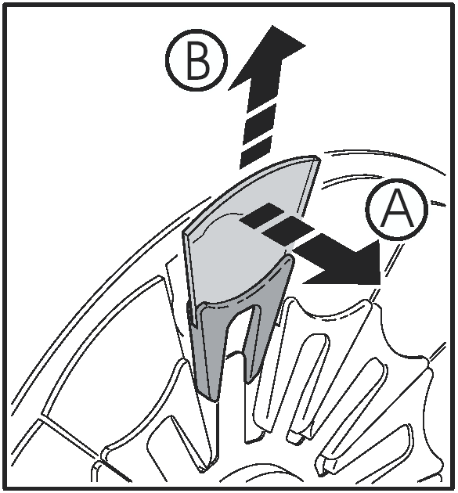
- Отсоедините прибор от источника электропитания и дайте ему остыть.
- Снимите нижний кожух.
- Поверните колесо светофильтров таким образом, чтобы получить доступ к нужному вам фильтру. Слегка отогните фильтр вперёд, затем возьмите его за края и извлеките из посадочного места. Если ваши пальцы слишком большие, закройте стеклянную поверхность отрезком бумаги, сложенным несколько раз, и извлеките фильтр с помощью узких плоскогубцев.
- Для того чтобы установить фильтр на прежнее место, проденьте его под прижимную пластину и вставьте до характерного щелчка.
- Установите на прежнее место кожух и включите питание прибора.
Рисунок 7: замена светофильтра

Гобо
На колесе гобо 1 представляет шесть вращающихся гобо; колесо гобо 2 представляет девять статичных гобо. Стандартная конфигурация гобо указана на рисунке 8. Все гобо являются сменными, со следующими условиями:

- Колесо гобо 1 (вращающиеся гобо): прижимная пластина рассчитана на использование гобо толщиной до 3 мм. Более толстые гобо могут быть приклеены к держателю при помощи устойчивого к УФ-излучению клея или Loctite 330 Multibond с активатором.
- Колесо гобо 2 (статичные гобо): максимальная толщина гобо 1,1 мм

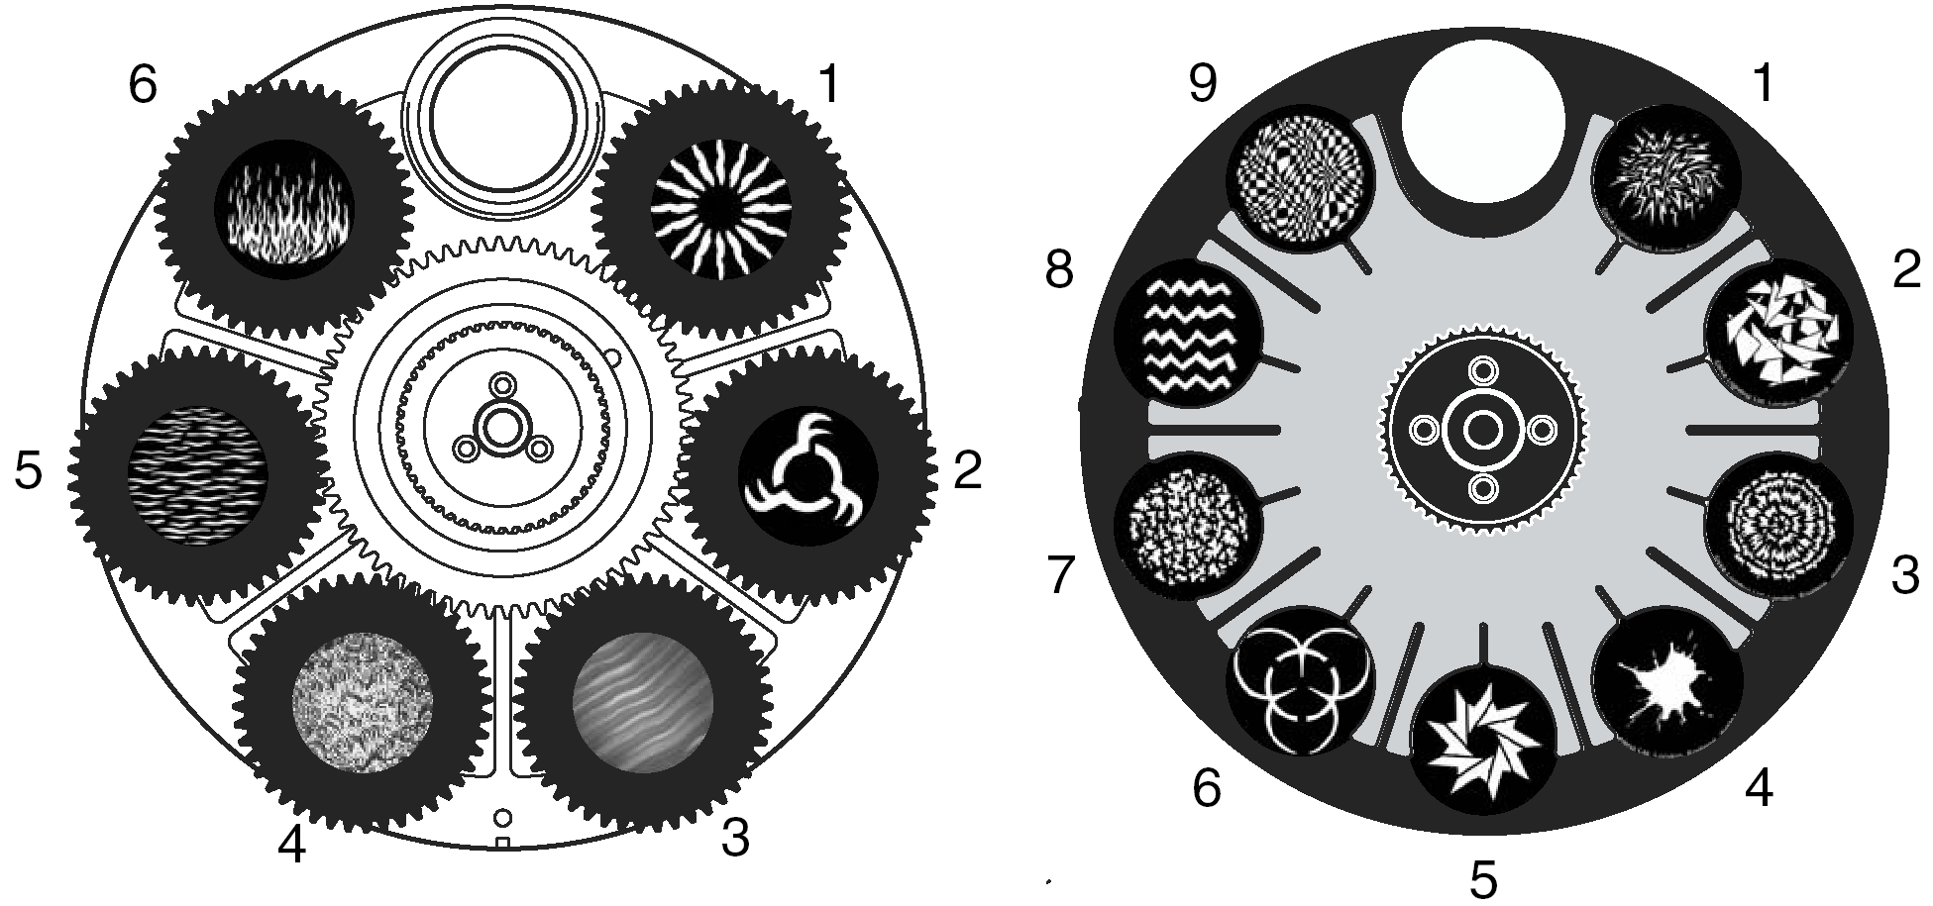
Рисунок 8: вид колёс гобо со стороны линзы

Заказные гобо
Компания Martin может предоставить вам множество дополнительных гобо для вашего MAC 550 Profile, которые также используются с MAC 500. Подробности вы сможете узнать в Интернете по адресу www.martin.com

При изготовлении на заказ стеклянных гобо рисунок должен наноситься в зеркальном отображении на сторону с покрытием. Такой способ нанесения изображения минимизирует отражения, хотя и не является обязательным.

Хотя стеклянные гобо более надёжны и долговечны, удовлетворительных результатов можно добиться, используя недорогие алюминиевые гобо. Можно использовать также и гобо из нержавеющей стали, тем не менее, такие гобо могут коробиться, теряя чёткость. Полезное время использования гобо будет зависеть от рисунка гобо и продолжительности цикла его проецирования. За более подробной информацией на этот счёт, обратитесь к соответствующему специалисту.

Для достижения наилучших результатов, изготовленные на заказ гобо, должны соответствовать спецификации приведённой в конце данного руководства.

Правила установки гобо
На рисунке 9 изображено, как правильно устанавливать различные типы гобо. Если у вас появились сомнения, установите гобо наиболее отражающей свет стороной по направлению к лампе.

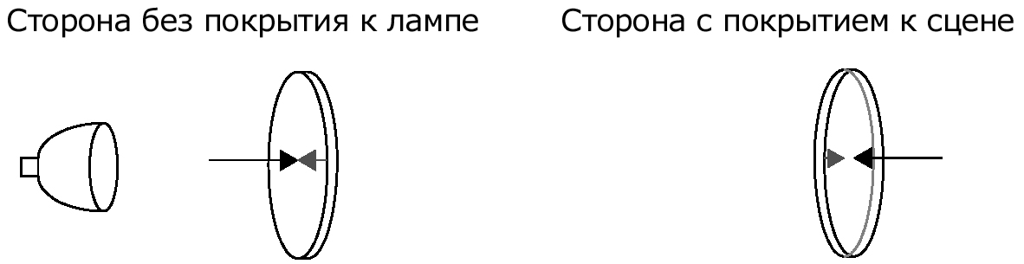
Если предмет установить со стороны без покрытия, то между этим предметом и его отражением будет зазор. Если смотреть сквозь сторону без покрытия, то будет виден задний край гобо.
Если предмет установить со стороны с покрытием, то между этим предметом и его отражением зазора не будет. Если смотреть сквозь сторону с покрытием, то заднего края гобо не будет видно.

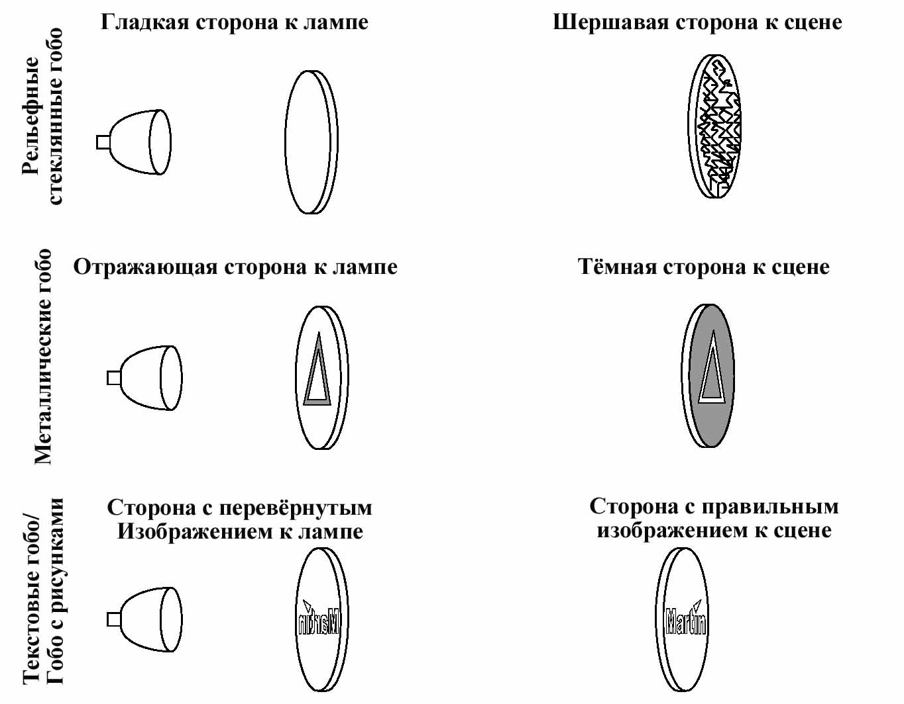

Рисунок 9: выбор направления установки гобо

Замена вращающихся гобо
Внимание! Если пружину вставить неправильно, гобо может выпасть.

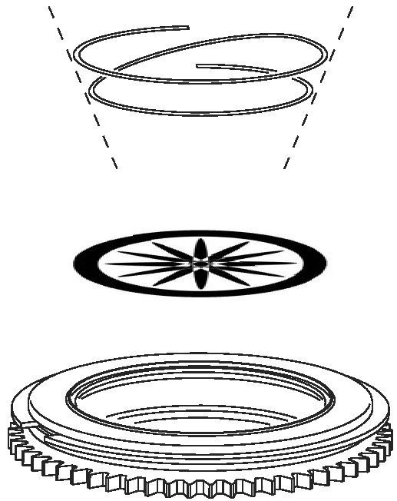
- Отключите электропитание прибора и дайте ему остыть.
- Закрепите головной блок в перевёрнутом положении и снимите нижний кожух. Поверните колёса гобо в удобное для вас положение. Слегка вытяните из колеса держатель гобо по направлению к линзе и извлеките держатель из колеса.
- При помощи небольшой отвёртки открепите один конец прижимной пружины и снимите её. Извлеките гобо из держателя.
- Вставьте в держатель новый гобо стороной направленной к сцене вниз, от пружины. См. рис. 9 и 10.
- Вставьте пружину узким краем против гобо. Для того чтобы определить, какой край пружины узкий, сожмите пружину: узкий край будет внутри. Протолкните кончик пружины вовнутрь под язычок держателя.
- Убедитесь в том, что гобо плотно вставлен в держатель. Как можно плотнее прижмите пружину к задней части гобо.
- Поместите обод держателя гобо под обе защёлки и закрепите в них держатель. Если потребуется, то можно воспользоваться отвёрткой или похожим инструментом для отжима защёлок.
Рисунок 10: держатель вращающегося гобо
- Установите нижний кожух на место, и перед началом работы отомкните замок наклона.

Замена статичных гобо
- Отключите электропитание прибора и дайте ему остыть.
- Снимите верхний кожух головного блока.
- Поверните колёсо гобо в удобное для вас положение. Выдавите гобо со стороны лампы. Извлеките гобо.
- При установке гобо, сориентируйте его так, как это указано на рисунке 9, и проденьте его края под прижимную пружину. Убедитесь в том, что гобо находится по центру отверстия.
- Установите верхний кожух на место перед подачей напряжения.

Колесо анимации
Прожектор MAC 550 Profile поступает в продажу с установленным колесом анимации «Радиальный разрыв» (Radial breakup). Существует ещё три дополнительных типа рисунков.

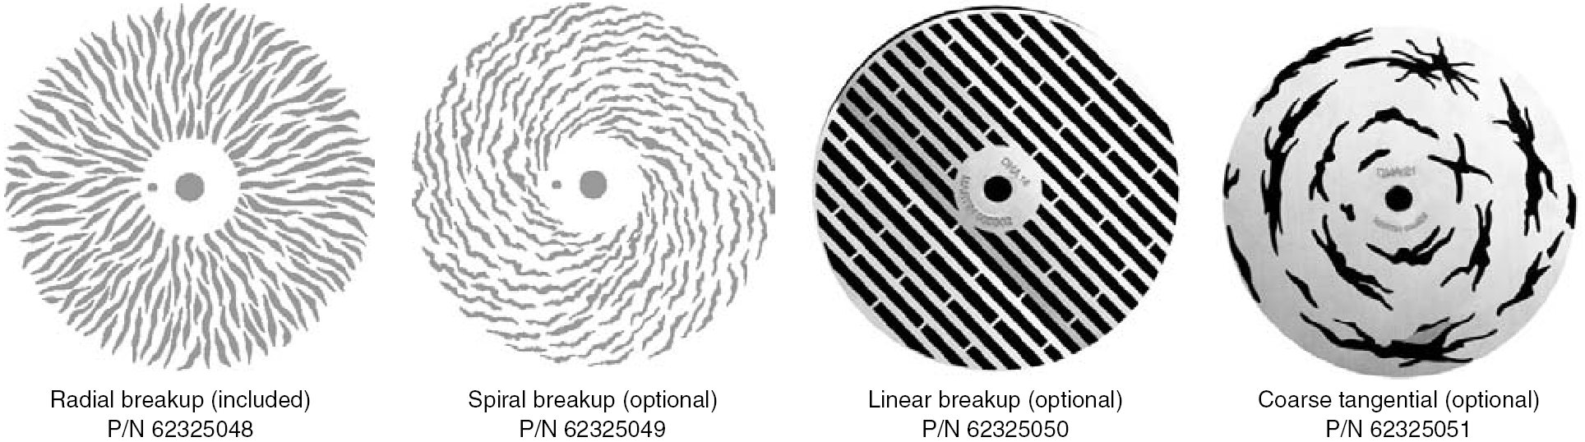

Рисунок 11: колёса анимации MAC 550 Profile

Замена колеса анимационных гобо
Примечание: сменное анимационное гобо может быть установлено с магнитом наружу или вовнутрь, в зависимости от ваших требований. При использовании прибора на постоянном месте, установите колесо магнитом вперёд, от механизма привода, так его потом будет легче извлечь. При работе на гастролях, когда прибор часто меняет своё местоположение, установите колесо анимации магнитом к механизму привода, так он будет прочнее держаться.

- Отключите электропитание прибора и дайте ему остыть.
- Снимите модуль гобо так, как это описано на стр. 22.
- Установите модуль на рабочую поверхность так, чтобы вентиляционные отверстия располагались слева от вас, а колесо светофильтров было справа.
- Переместите колесо анимации к себе, поворачивая чёрный ремень, расположенный справа.
- Во избежание сгиба колеса анимации во время его извлечения, сломайте первоначальный держатель магнита, отогнув колесо с помощью отвёртки, вставив её позади колеса. Сломав этот держатель, вы сможете спокойно взять колесо за край и вынуть его.
- Установите сменное колесо магнитом наружу или внутрь (см. примечание). Установите колесо на механизм привода, совместив отверстие на колесе с направляющей привода.
- Установите модуль гобо на прежнее место. Убедитесь в том, что направляющие совмещены правильно и что модуль надёжно закреплён.
- Установите кожух головного блока на место, и перед началом работы отомкните замок.

Регулярное техническое обслуживание

MAC 550 Profile требует простого и регулярного технического обслуживания. График технического обслуживания напрямую зависит от рабочей среды; обратитесь за рекомендациями к сервисной службе.

По поводу любых работ по обслуживанию прибора, не описанных в данном руководстве, следует обращаться к квалифицированному технику.
Важно! Чрезмерное количество пыли, грязи и частиц дыма снижает рабочие возможности прибора и является причиной перегрева и повреждения прибора, которое не охватывается гарантийным соглашением.
Внимание! Отключите питание прибора перед снятием любой его части.
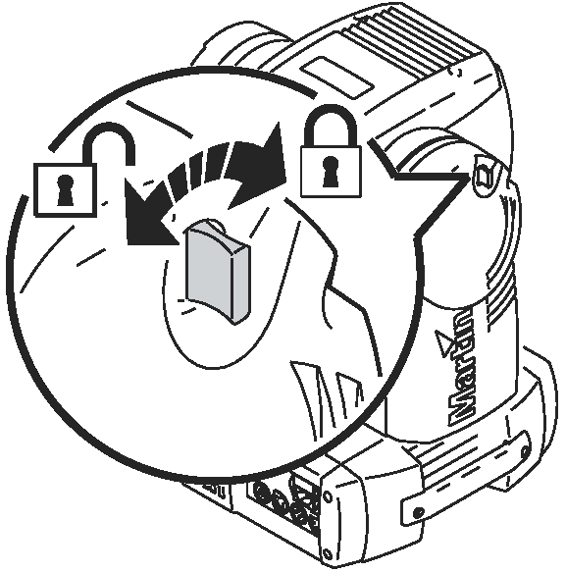
Замок наклона
Внимание! Перед началом работы отомкните замок наклона.
Наклонное положение головного блока может быть зафиксировано при помощи специального замка на время транспортировки прибора и его сервисного обслуживания. Для того чтобы зафиксировать или освободить головной блок, оттяните замок и поверните его на четверть оборота в одну из сторон.

Разборка головного модуля

Извлечение модуля гобо
- Отключите электропитание прибора и дайте ему остыть.
- Снимите верхний и нижний кожухи головного блока.
Рисунок 12: наклонный замок
- Переверните головной блок линзой вниз. Поверните привод двигателя блока фокусировки рукой по часовой стрелке, пока привод не достигнет предельного положения своего поступательного движения. Переверните головной блок его правой стороной вверх.

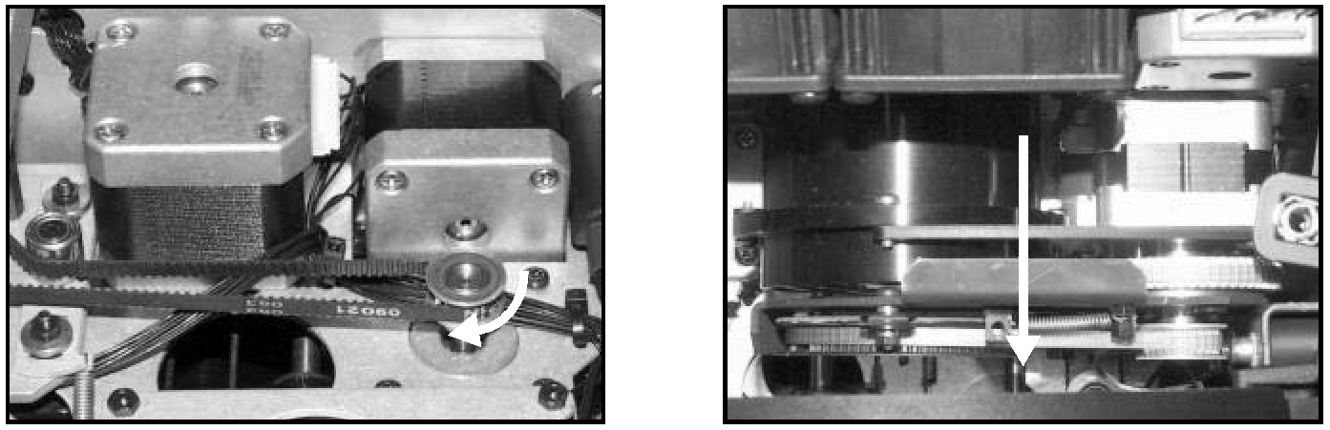

Рисунок 13: поверните привод двигателя блока фокусировки до предельного положения в поступательном направлении

- Освободите модуль гобо, оттянув прижимные механизмы, имеющиеся по бокам, по направлению к центру. Приподнимите модуль на 1 см и отпустите зажимы. Извлеките модуль.

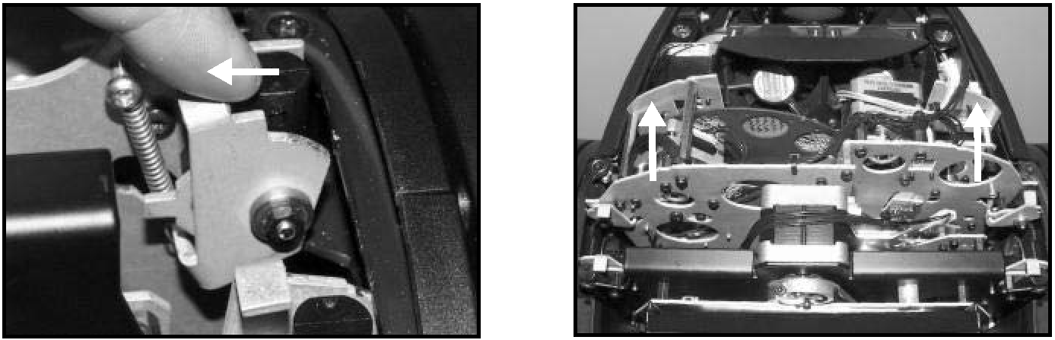

Рисунок 14: отомкните и извлеките модуль

- При установке модуля на прежнее место, убедитесь в правильности совмещения направляющих и надёжности крепления модуля.

Извлечение модуля диммера
Модуль диммера может извлекаться для сервисного обслуживания и предоставления доступа к вентиляторам охлаждения лампы и теплозащите.

- Извлеките модуль гобо в соответствии с описанием, приведённым выше.
- Отомкните модуль и извлеките его движением вверх. При установке на прежнее место, убедитесь в правильности совмещения направляющих и надёжности крепления модуля.
ЧИСТКА
Регулярная чистка необходима для безотказной и качественной работы прибора. Скопление пыли и грязи, частиц дымовой жидкости и т.п. способны ухудшить качество светового потока и снизить уровень охлаждения. Производите чистку, по крайней мере, раз в месяц или чаще в том случае, если вы работаете в запылённом или задымлённом помещении. Посоветовавшись с представителями сервисной службы Martin, вы сможете определить наиболее подходящий график сервисного обслуживания устройства.

При чистке оптических деталей работайте в чистом и хорошо освещённом месте. Поверхность светофильтров очень чувствительна даже к малейшим царапинам. Не пользуйтесь растворителями, которые могут повредить пластиковые поверхности или напыление/покрытие.
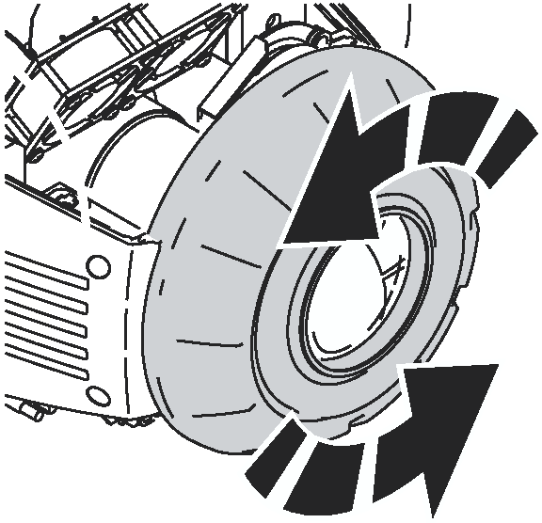

Чистка прибора
- Отключите питание прибора и дайте деталям полностью остыть.
- Извлеките модуль гобо и диммера в соответствии с приведённым выше описанием.
- Отвинтите кольцо фронтальной линзы, повернув её против часовой стрелки на четверть круга, и снимите линзу.
- Вычистите пыль с помощью пылесоса.
- Осторожно прочистите элементы оптики. Удалите следы дымовой жидкости с помощью мягкой ткани или хлопчатобумажных тампонов смоченных в изопропиловом спирте. Можно воспользоваться и обычным средством для чистки стёкол, но остатки такого средства следует смыть дистиллированной водой. Протирайте поверхности медленными круговыми движениями от центра краям. Вытрите поверхности насухо чистой, мягкой и нелиняющей тканью или высушите сжатым воздухом. Застаревшую грязь удалите с помощью мягкой ткани или хлопчатобумажных тампонов смоченных в средстве для чистки стёкол или дистиллированной воде. Не трите поверхность: удаляйте частицы мягкими промокательными движениями.
Рисунок 15: снятие фронтальной линзы
- Удалите грязь с вентиляторов головного блока и вентиляционных отверстий при помощи мягкой щётки, ватного тампона или с помощью пылесоса.
- С каждой стороны головного блока имеется по 2 винта, крепящих боковые крышки. Сдвиньте каждую крышку вперёд и снимите её. Прочистите воздушные фильтры или замените. Если фильтры забиты частицами дымовой жидкости и тому подобным, промойте их в тёплой мыльной воде и хорошо высушите. После этого установите их на прежнее место на боковых крышках. См. рис. 16.
- Соберите головной блок.
- Удалите винты, крепящие переднюю решётку базового блока, которые обозначены стрелками, имеющимися в нижней части блока. Снимите переднюю крышку базового блока. Поднимите модуль блока питания/балласта вверх, открыв, таким образом, доступ к осмотру и чистке вентилятора.
- Установите на прежнее место модуль питания/балласта и крышку базового блока.
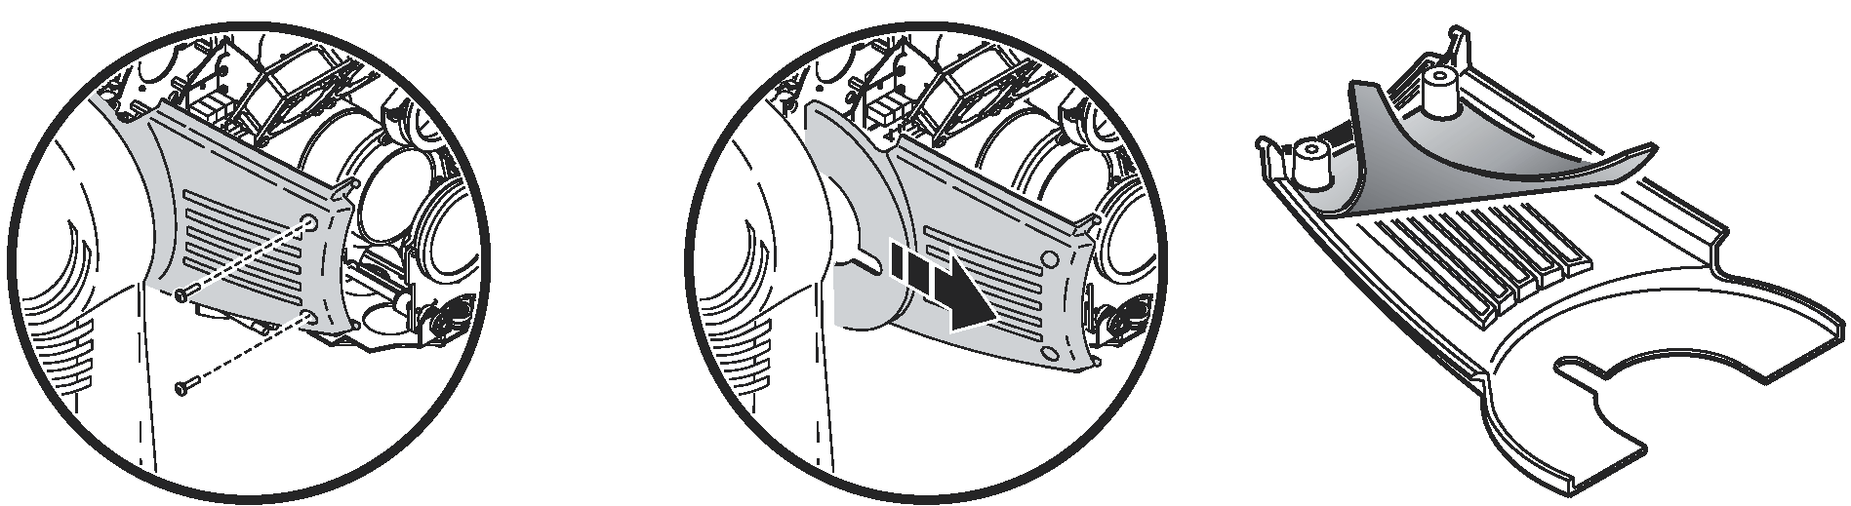

Рисунок 16: замена воздушных фильтров

Смазка
Обычно МАС 550 Profile не нуждается в дополнительной смазке. Салазки трансфокатора (блока zoom) и блока фокуса смазаны долговечным специальным материалом, который в случае необходимости можно будет приобрести через вашего поставщика товаров Martin.

Установка программного обеспечения
Новые версии программного обеспечения для MAC 550 Profile можно получить на сайте фирмы Martin и установить их по цепи при помощи устройства загрузки Martin.

Для установки нового программного обеспечения требуется следующее:

- Файл обновления для MAC 550 Profile, который скачивается со страницы Поддержки (Support) по адресу http://www.martin.com
- Программа Martin Software Uploader версии 5 или более поздней, которую можно загрузить там же.
- Устройство Martin MP-2 Uploader, подключенное к ПК с установленной операционной системой Windows 95/98ME/2000/XP или к одному из интерфейсов контроллера DMX с поддержкой программы Martin Software Uploader.

Установка программного обеспечения, обычный способ
Обратитесь к руководству по эксплуатации к МР-2.

Что делать, если программное обеспечение не удалось установить (обновление сектора загрузки)
Примечание: используйте описанную ниже процедуру только в том случае, если программно-аппаратное обеспечение полностью повреждено, что выражается в виде неработающей панели управления при включенном электропитании, или в виде обращения к необходимости обновления сектора загрузки, которое распознаётся на программном уровне.

- Отключите прибор от электросети
- Снимите боковую крышку базового блока, на которой расположена панель управления, осуществив, таким образом, доступ к основной печатной плате.
- Найдите контактную группу (перемычку) BOOT на печатной плате, и установите перемычку в положение “INIT”.
- Выполните загрузку в режиме начальной загрузки так, как это описано в руководстве к устройству загрузки.
- Когда загрузка завершится, отключите электропитание прибора и установите перемычку в исходное положение “DISABLE”.
- Соберите базовый блок.

Протокол DMX
Базовый режим | Расширенный режим | Значение DMX | Процент | Функция
1 | 1 |  |  | Шторка (Shutter), Стробоскоп (Strobe), Сброс (Reset), Вкл./выкл. лампы
1 | 1 | 0 - 19 | 0 - 7 | Шторка закрыта
1 | 1 | 20 - 49 | 8 - 19 | Шторка открыта
1 | 1 | 50 - 72 | 20 - 28 | Стробоскоп, быстро -> медленно
1 | 1 | 73 - 79 | 29 - 31 | Шторка открыта
1 | 1 | 80 - 99 | 32 - 39 | Импульсное открытие, быстро -> медленно
1 | 1 | 100 - 119 | 40 - 47 | Импульсное закрытие, быстро -> медленно
1 | 1 | 120 - 127 | 48 - 50 | Шторка открыта
1 | 1 | 128 - 147 | 51 - 57 | Беспорядочное стробирование, Быстро
1 | 1 | 148 - 167 | 58 - 65 | Беспорядочное стробирование, Средне
1 | 1 | 168 - 187 | 66 - 73 | Беспорядочное стробирование, Медленно
1 | 1 | 188 - 190 | 74 - 74 | Шторка открыта
1 | 1 | 191 - 193 | 75 | Беспорядочное импульсное открытие, быстро
1 | 1 | 194 - 196 | 76 | Беспорядочное импульсное открытие, медленно
1 | 1 | 197 - 199 | 77 | Беспорядочное импульсное закрытие, быстро
1 | 1 | 200 - 202 | 78 - 79 | Беспорядочное импульсное закрытие, медленно
1 | 1 | 203 - 207 | 80 - 81 | Шторка открыта
1 | 1 | 208 - 217 | 82 - 85 | Обнуление параметров прибора
1 | 1 | 218 - 227 | 86 - 89 | Шторка открыта
1 | 1 | 228 - 237 | 90 - 93 | Включить лампу
1 | 1 | 238 - 247 | 94 - 97 | Шторка открыта
1 | 1 | 248 - 255 | 98 - 100 | Выключить лампу*
2 | 2 |  |  | Черновая настройка диммера (MSB)
2 | 2 | 0 - 255 | 0 - 100 | Открыт - закрыт
- | 3 |  |  | Точная настройка диммера (LSB)
- | 3 | 0 - 255 | 0 - 100 | Открыт – закрыт
3 | 4 |  |  | Колесо светофильтров 1, черновая настройка (MSB)  Непрерывный перебор: полноцветные положения
3 | 4 | 0 | 0 | Открытое положение
3 | 4 | 17 | 4 | Ячейка 1 (Красный 308)
3 | 4 | 34 | 9 | Ячейка 2 (Фуксин (Magenta) 507)
3 | 4 | 51 | 13 | Ячейка 3 (Пурпурный 502 IAD)
3 | 4 | 68 | 17 | Ячейка 4 (Синий 104)
3 | 4 | 85 | 22 | Ячейка 5 (Зелёный 206)
3 | 4 | 102 | 26 | Ячейка 6 (Жёлтый 601)
3 | 4 | 119 | 30 | Ячейка 7 (Оранжевый 306М)
3 | 4 | 136 | 35 | Ячейка 8 (Пурпурный 509)
3 | 4 | 153 | 56 | Открытое положение
3 | 4 |  |  | Пошаговый перебор
3 | 4 | 154 - 158 | 66 - 67 | Ячейка 8 (Пурпурный 509)
3 | 4 | 159 - 163 | 67 - 68 | Ячейка 7 (Оранжевый 306М)
3 | 4 | 164 - 168 | 69 - 70 | Ячейка 6 (Жёлтый 601)
3 | 4 | 169 - 173 | 70 - 72 | Ячейка 5 (Зелёный 206)
3 | 4 | 174 - 178 | 72 - 73 | Ячейка 4 (Синий 104)
3 | 4 | 179 - 183 | 74 - 75 | Ячейка 3 (Пурпурный 502 IAD)
3 | 4 | 184 - 188 | 75 - 76 | Ячейка 2 (Фуксин (Magenta) 507)
3 | 4 | 189 - 193 | 77 - 78 | Ячейка 1 (Красный 308)
3 | 4 | 194 - 198 | 80 - 81 | Открытое положение
3 | 4 |  |  | Непрерывное вращение
3 | 4 | 199 - 219 | 82 - 88 | По часовой стрелке, быстро -> медленно
3 | 4 | 220 - 240 | 89 - 96 | Против часовой стрелки, медленно -> быстро
3 | 4 |  |  | Случайный выбор светофильтра
3 | 4 | 241 - 245 | 96 - 97 | Быстро
3 | 4 | 246 - 250 | 98 - 98 | Средний темп
3 | 4 | 251 - 255 | 99 - 100 | Медленно
- | 5 | 0 - 255 | 0 - 100 | Колесо светофильтров 1, Точно (LSB)
4 | 6 |  |  | Колесо светофильтров 1, черновая настройка (MSB)  Непрерывный перебор: полноцветные положения
4 | 6 | 0 | 0 | Открытое положение
4 | 6 | 17 | 4 | Ячейка 1 (Зелёный 208)
4 | 6 | 34 | 9 | Ячейка 2 (Синий 102)
4 | 6 | 51 | 13 | Ячейка 3 (Розовый 312)
4 | 6 | 68 | 17 | Ячейка 4 (Красный 301)
4 | 6 | 85 | 22 | Ячейка 5 (Жёлтый 603)
4 | 6 | 102 | 26 | Ячейка 6 (Зелёный на полминуса)
4 | 6 | 119 | 30 | Ячейка 7 (CTC 5500-4200)
4 | 6 | 136 | 35 | Ячейка 8 (CTC 3200-4100)
4 | 6 | 153 | 56 | Открытое положение
4 | 6 |  |  | Пошаговый перебор
4 | 6 | 154 - 158 | 61 - 63 | Ячейка 8 (CTC 3200-4100)
4 | 6 | 159 - 163 | 67 - 68 | Ячейка 7 (CTC 5500-4200)
4 | 6 | 164 - 168 | 69 - 70 | Ячейка 6 (Зелёный на полминуса)
4 | 6 | 169 - 173 | 70 - 72 | Ячейка 5 (Жёлтый 603)
4 | 6 | 174 - 178 | 72 - 73 | Ячейка 4 (Красный 301)
4 | 6 | 179 - 183 | 74 - 75 | Ячейка 3 (Розовый 312)
4 | 6 | 184 - 188 | 75 - 76 | Ячейка 2 (Синий 102)
4 | 6 | 189 - 193 | 77 - 78 | Ячейка 1 (Зелёный 208)
4 | 6 | 194 - 198 | 80 - 81 | Открытое положение
4 | 6 |  |  | Непрерывное вращение
4 | 6 | 199 - 219 | 82 - 88 | По часовой стрелке, быстро -> медленно
4 | 6 | 220 - 240 | 89 - 96 | Против часовой стрелки, медленно -> быстро
4 | 6 |  |  | Случайный выбор светофильтра
4 | 6 | 241 - 245 | 96 - 97 | Быстро
4 | 6 | 246 - 250 | 98 - 98 | Средний темп
4 | 6 | 251 - 255 | 99 - 100 | Медленно
- | 7 | 0 - 255 | 0 - 100 | Колесо светофильтров 2, Точно (LSB)
5 | 8 |  |  | Колесо Гобо 1, Выбор гобо и функции
5 | 8 |  |  | Выбор гобо с индексируемым положением
5 | 8 | 0 - 11 | 0 - 4 | Открытое положение
5 | 8 | 12 - 15 | 4 - 5 | Ячейка 1 (Пламенное солнце)
5 | 8 | 16 - 19 | 6 - 7 | Ячейка 2 (Вращение)
5 | 8 | 20 - 23 | 7 - 9 | Ячейка 3 (Волны индиго)
5 | 8 | 24 - 27 | 9 - 10 | Ячейка 4 (Limbo)
5 | 8 | 28 - 31 | 11 - 12 | Ячейка 5 (Вода 4)
5 | 8 | 32 - 35 | 12 - 13 | Ячейка 6 (Языки пламени 6)
5 | 8 |  |  | Выбор гобо с постоянным вращением
5 | 8 | 36 - 39 | 14 - 15 | Ячейка 1 (Пламенное солнце)
5 | 8 | 40 - 43 | 15 - 16 | Ячейка 2 (Вращение)
5 | 8 | 44 - 47 | 17 - 18 | Ячейка 3 (Волны индиго)
5 | 8 | 48 - 51 | 18 - 20 | Ячейка 4 (Limbo)
5 | 8 | 52 - 55 | 20 - 21 | Ячейка 5 (Вода 4)
5 | 8 | 56 - 59 | 22 - 23 | Ячейка 6 (Языки пламени 6)
5 | 8 |  |  | Выбор гобо с индексируемым положением и встряхиванием
5 | 8 | 60 - 71 | 23 - 27 | Гобо 1, медленно -> быстро
5 | 8 | 72 - 83 | 28 - 32 | Гобо 2, медленно -> быстро
5 | 8 | 84 - 95 | 33 - 37 | Гобо 3, медленно -> быстро
5 | 8 | 96 - 107 | 37 - 107 | Гобо 4, медленно -> быстро
5 | 8 | 108 - 119 | 42 - 46 | Гобо 5, медленно -> быстро
5 | 8 | 120 - 131 | 47 - 51 | Гобо 6, медленно -> быстро
5 | 8 |  |  | Выбор гобо с постоянным вращением и встряхиванием
5 | 8 | 132 - 143 | 52 - 56 | Гобо 6, медленно -> быстро
5 | 8 | 144 - 155 | 56 - 61 | Гобо 5, медленно -> быстро
5 | 8 | 156 - 167 | 61 - 65 | Гобо 4, медленно -> быстро
5 | 8 | 168 - 179 | 66 - 70 | Гобо 3, медленно -> быстро
5 | 8 | 180 - 191 | 70 - 75 | Гобо 2, медленно -> быстро
5 | 8 | 192 - 203 | 75 - 79 | Гобо 1, медленно -> быстро
5 | 8 |  |  | Перебор гобо постоянного вращения
5 | 8 | 204 - 229 | 80 - 90 | Перебор по часовой стрелке, медленно -> быстро
5 | 8 | 230 - 255 | 90 - 100 | Перебор против часовой стрелки, быстро -> медленно
6 | 9
6 | 9 |  |  | Колесо гобо 1, Черновое вращение (MSB)
6 | 9 |  |  | Если выбрано индексное положение
6 | 9 | 0 - 255 | 0 - 100 | Угол вращения, 0 – 395°
6 | 9 |  |  | Если выбрано непрерывное вращение
6 | 9 | 0 - 2 | 0 | Нет вращения
6 | 9 | 3 - 127 | 1 - 50 | По часовой стрелке, медленно -> быстро
6 | 9 | 128 - 252 | 51 - 99 | Против часовой стрелки, быстро -> медленно
6 | 9 | 253 - 255 | 100 | Нет вращения
7 | 10 | 0 - 255 | 0 - 100 | Колесо Гобо 1, Точное вращение (LSB)
8 | 11 |  |  | Колесо Гобо 2
8 | 11 |  |  | Непрерывный перебор: полноцветные положения
8 | 11 | 0 | 0 | Открытое положение
8 | 11 | 11 | 4 | Ячейка 1 (Трещины)
8 | 11 | 22 | 8 | Ячейка 2 (Треугольники 2)
8 | 11 | 33 | 13 | Ячейка 3 (Tye Dye)
8 | 11 | 44 | 17 | Ячейка 4 (Грязное пятно)
8 | 11 | 55 | 21 | Ячейка 5 (Девять звёзд)
8 | 11 | 66 | 26 | Ячейка 6 (Био)
8 | 11 | 77 | 30 | Ячейка 7 (Разрыв листа (Средний))
8 | 11 | 88 | 34 | Ячейка 8 (Зигзаги)
8 | 11 | 99 | 39 | Ячейка 9 (Два тона)
8 | 11 | 110 - 112 | 43 - 44 | Открытое положение
8 | 11 |  |  | Пошаговый перебор
8 | 11 | 113 - 121 | 44 - 47 | Ячейка 9 (Два тона)
8 | 11 | 122 - 130 | 48 - 51 | Ячейка 8 (Зигзаги)
8 | 11 | 131 - 139 | 51 - 54 | Ячейка 7 (Разрыв листа (Средний))
8 | 11 | 140 - 148 | 55 - 58 | Ячейка 6 (Био)
8 | 11 | 149 - 157 | 58 - 61 | Ячейка 5 (Девять звёзд)
8 | 11 | 158 - 166 | 62 - 65 | Ячейка 4 (Грязное пятно)
8 | 11 | 167 - 175 | 65 - 68 | Ячейка 3 (Tye Dye)
8 | 11 | 176 - 184 | 68 - 72 | Ячейка 2 (Треугольники 2)
8 | 11 | 185 - 193 | 72 - 76 | Ячейка 1 (Трещины)
8 | 11 | 194 - 202 | 76 - 79 | Открытое положение
8 | 11 |  |  | Непрерывное вращение
8 | 11 | 203 - 221 | 79 - 87 | По часовой стрелке, быстро -> медленно
8 | 11 | 222 - 240 | 87 - 94 | Против часовой стрелки, медленно -> быстро
8 | 11 |  |  | Беспорядочный выбор гобо
8 | 11 | 241 - 245 | 94 - 96 | Быстро
8 | 11 | 246 - 250 | 96 - 98 | Средний темп
8 | 11 | 251 - 255 | 98 - 100 | Медленно
9 | 12 |  |  | Макрос Гобо/Светофильтр
9 | 12 | 0 - 15 | 0 - 5 | Нет макроса
9 | 12 | 16 - 55 | 6 - 21 | Колесо Гобо 2, встряхивание, медленно -> быстро
9 | 12 | 56 - 95 | 22 - 37 | Колесо светофильтров 1, встряхивание, медленно -> быстро
9 | 12 | 96 - 135 | 37 - 53 | Колесо светофильтров 2, встряхивание, медленно -> быстро
9 | 12 | 136 - 175 | 53 - 68 | Колесо Гобо 2 и светофильтров 1, встряхивание, медленно -> быстро
9 | 12 | 176 - 215 | 69 - 84 | Колесо Гобо 2 и светофильтров 2, встряхивание, медленно -> быстро
9 | 12 | 216 - 255 | 85 - 100 | Колесо Гобо 2, светофильтров 1 и 2, встряхивание, медленно -> быстро
10 | 13 |  |  | Угол анимации гобо и функция
10 | 13 | 0 - 9 | 0 - 3 | Открытое положение
10 | 13 | 10 - 19 | 4 - 7 | Вертикальное индексируемое положение
10 | 13 | 20 - 29 | 8 - 11 | Горизонтальное индексируемое положение
10 | 13 | 30 - 39 | 12 - 15 | Вертикальное непрерывное вращение
10 | 13 | 40 - 49 | 16 - 19 | Горизонтальное непрерывное вращение
10 | 13 | 50 - 139 | 20 - 54 | Индексируемое положение под углом, от вертикального к горизонтальному
10 | 13 | 140 - 229 | 55 - 89 | Непрерывное вращение под углом, от горизонтального к вертикальному
10 | 13 | 230 - 235 | 90 - 92 | Открытое положение
10 | 13 |  |  | Макросы анимации
10 | 13 | 236 - 239 | 93 | Макрос 1
10 | 13 | 240 - 243 | 94 - 95 | Макрос 2
10 | 13 | 244 - 247 | 96 | Макрос 3
10 | 13 | 248 - 251 | 97 - 98 | Макрос 4
10 | 13 | 252 - 255 | 99 - 100 | Макрос 5
11 | 14 |  |  | Колесо анимации гобо, Угол / Скорость
11 | 14 |  |  | Если выбрано индексируемое положение
11 | 14 | 0 - 255 | 0 - 100 | Угол вращения, min.- max.
11 | 14 |  |  | Если выбрано непрерывное вращение
11 | 14 | 0 - 2 | 0 | Нет вращения
11 | 14 | 3 - 127 | 1 - 50 | Против часовой стрелки, медленно -> быстро
11 | 14 | 128 - 252 | 51 - 99 | По часовой стрелке, быстро - медленно
11 | 14 | 253 - 255 | 100 | Нет вращения
12 | 15 |  |  | Призма
12 | 15 |  |  | Вращение
12 | 15 | 0 - 19 | 0 - 7 | Вывод призмы
12 | 15 | 20 - 79 | 8 - 31 | Ввод призмы, Вращение против часовой стрелки, быстро - медленно
12 | 15 | 80 - 89 | 31 - 35 | Ввод призмы, нет вращения
12 | 15 | 90 - 149 | 35 - 58 | Ввод призмы, Вращение по часовой стрелке, медленно -> быстро
12 | 15 | 150 - 215 | 59 - 84 | Вывод призмы
12 | 15 |  |  | Макросы призмы
12 | 15 | 216 - 220 | 84 - 86 | Макрос 1
12 | 15 | 221 - 225 | 87 - 88 | Макрос 2
12 | 15 | 226 - 230 | 89 - 90 | Макрос 3
12 | 15 | 231 - 235 | 91 - 92 | Макрос 4
12 | 15 | 236 - 240 | 93 - 94 | Макрос 5
12 | 15 | 241 - 245 | 95 - 96 | Макрос 6
12 | 15 | 246 - 250 | 96 - 98 | Макрос 7
12 | 15 | 251 - 255 | 98 - 100 | Макрос 8
13 | 16 |  |  | Ирисовая диафрагма
13 | 16 | 0 - 199 | 0 - 77 | Черновой диаметр (MSB), открыто - закрыто
13 | 16 | 200 - 215 | 78 - 84 | Закрыто
13 | 16 | 216 - 229 | 85 - 89 | Импульсное открытие, быстро - медленно
13 | 16 | 230 - 243 | 90 - 94 | Импульсное закрытие, быстро - медленно
13 | 16 | 244 - 246 | 95 - 96 | Быстрое беспорядочное импульсное раскрытие
13 | 16 | 247 - 249 | 97 | Медленное беспорядочное импульсное раскрытие
13 | 16 | 250 - 252 | 98 - 99 | Быстрое беспорядочное импульсное закрытие
13 | 16 | 253 - 255 | 100 | Медленное беспорядочное импульсное закрытие
- | 17 | 0 - 255 | 0 - 100 | Диаметр ирисовой диафрагмы, Точно (LSB)
14 | 18 |  |  | Черновая настройка фокуса (MSB)
14 | 18 | 0 - 255 | 0 - 100 | Бесконечно - близко
- | 19 | 0 - 255 | 0 - 100 | Точная настройка фокуса (LSB)
15 | 20 |  |  | Черновая настройка трансфокатора (zoom) (MSB)
15 | 20 | 0 - 255 | 0 - 100 | Заливка - точка
- | 21 | 0 - 255 | 0 - 100 | Точная настройка трансфокатора (zoom) (LSB)
16 | 22 |  |  | Черновая настройка поворота (Pan) (MSB)
16 | 22 | 0 - 255 | 0 - 100 | Влево - вправо
17 | 23 |  |  | Точная настройка поворота (Pan) (LSB)
17 | 23 | 0 - 255 | 0 - 100 | Влево - вправо
18 | 24 |  |  | Черновая настройка наклона (Tilt) (MSB)
18 | 24 | 0 - 255 | 0 - 100 | Влево - вправо
19 | 25 |  |  | Точная настройка наклона (Tilt) (LSB)
19 | 25 | 0 - 255 | 0 - 100 | Left - right
20 | 26 |  |  | Скорость поворота/наклона (Pan/Tilt)
20 | 26 | 0 - 2 | 0 - 1 | Трекинг
20 | 26 | 3 - 242 | 1 - 95 | Быстро - медленно
20 | 26 | 243 - 245 | 96 | Трекинг, PTSP SLOW (отмена значений меню)
20 | 26 | 246 - 248 | 96 - 97 | Трекинг, PTSP NORM (отмена значений меню)
20 | 26 | 249 - 251 | 98 | Трекинг, PTSP FAST (отмена значений меню)
20 | 26 | 252 - 255 | 99 - 100 | Затемнение на время движения
21 | 27 |  |  | Скорость эффектов
21 | 27 |  |  | Скорость диммера, анимации, трансфокатора (zoom) и фокуса
21 | 27 | 0 - 2 | 0 - 1 | Трекинг
21 | 27 | 3 - 245 | 1 - 96 | Быстро - медленно
21 | 27 | 246 - 251 | 96 - 98 | Трекинг
21 | 27 | 252 - 255 | 99 - 100 | Максимальная скорость
21 | 27 |  |  | Скорость смены цветов
21 | 27 | 0 - 2 | 0 - 1 | Трекинг
21 | 27 | 3 - 245 | 1 - 96 | Скорость, быстро - медленно
21 | 27 | 246 - 248 | 96 - 97 | Трекинг, SCUT OFF (отмена значений меню)
21 | 27 | 249 - 251 | 98 | Трекинг, SCUT ON (отмена значений меню)
21 | 27 | 252 - 255 | 99 - 100 | Затемнение на время движения
21 | 27 |  |  | Скорость выбора гобо
21 | 27 | 0 - 245 | 0 - 96 | Обычная (без затемнения)
21 | 27 | 246 - 248 | 96 - 97 | Обычная, SCUT OFF (отмена значений меню)
21 | 27 | 249 - 251 | 98 | Normal, SCUT ON (отмена значений меню)
21 | 27 | 252 - 255 | 99 - 100 | Затемнение на время движения
21 | 27 |  |  | Скорость индексирования гобо
21 | 27 | 0 - 2 | 0 - 1 | Режим трекинга
21 | 27 | 3 - 245 | 1 - 96 | Быстро - медленно
21 | 27 | 246 - 251 | 96 - 98 | Трекинг
21 | 27 | 252 - 255 | 99 - 100 | Затемнение на время движения
21 | 27 |  |  | Скорость призмы
21 | 27 | 0 - 251 | 0 - 98 | Обычная (без затемнения)
21 | 27 | 252 - 255 | 99 - 100 | Затемнение на время движения

Меню Управления
Меню | Позиция | Опции | Примечания (настройки по умолчанию выделены жирным шрифтом)
AddR |  | 1-512 | DMX-адрес
PSET |  | 16bt | 16-битное управление
PSET |  | 16ex | 16-битное расширенное управление
PATI | SWAP | ON | Перенос DMX-управления поворотом на канал наклона и наоборот.
PATI | SWAP | OFF | Обычное управление панорамой и наклоном
PATI | PINV | ON | Обратное DMX-управление поворотом, право > лево
PATI | PINV | OFF | Обычное DMX-управление поворотом, лево > право
PATI | TINV | ON | Обратное DMX-управление наклоном, вниз > вверх
PATI | TINV | OFF | Обычное DMX-управление наклоном, вверх > вниз
PTSP |  | NORM | Средняя скорость поворота/наклона
PTSP |  | FAST | Оптимизация движения под скорость
PTSP |  | SLOW | Оптимизация движения под плавность
PERS | dISP | ON | Дисплей остаётся включенным
PERS | dISP | 2 MN | Дисплей гаснет через 2 минуты после нажатия последней кнопки
PERS | dISP | 10MN | Дисплей гаснет через 10 минут после нажатия последней кнопки
PERS | dINT | AUTO | Автоматическое затемнение дисплея
PERS | dINT | 10-100 | Регулировка яркости дисплея
PERS | dLOF | ON | Включить DMX-команду включения лампы
PERS | dLOF | OFF | Выключить DMX-команду включения лампы
PERS | dRES | ON | Включить DMX-команду обнуления
PERS | dRES | OFF | Выключить DMX-команду обнуления
PERS | dRES | 5 SEC | Передача команды сброса с контроллера
PERS | ALON | ON | Лампа поджигается автоматически в рамках 90 сек. после включения питания
PERS | ALON | OFF | Нет автоматического поджига лампы
PERS | ALON | dMX | Лампа поджигается по сигналу DMX, гаснет через 15 мин. после его потери
PERS | SCUT | ON | Колёсо эффектов проходит кратчайший путь
PERS | SCUT | OFF | Путь колёса эффектов не проходит через открытое положение
PERS | dICU | dIM1 | Кривая диммера имитирует работу нити накаливания
PERS | dICU | dIM2 | Относительно линейная кривая диммера

Меню | Позиция | Опции | Примечания (настройки по умолчанию выделены жирным шрифтом)
INFO | TIME/HRS | TOTL | Общее количество часов работы с момента изготовления
INFO | TIME/HRS | RSET | Часы работы с момента обнуления счётчика.
INFO | TIME/L HR | TOTL | Общее количество часов работы с включенной лампой с момента изготовления
INFO | TIME/L HR | RSET | Часы работы лампы с момента обнуления счётчика.
INFO | TIME/L ST | TOTL | Общее количество поджигов лампы с момента изготовления
INFO | TIME/L ST | RSET | Число поджигов лампы с момента обнуления счётчика.
INFO | TEMP | HEAd | Температура головного блока
INFO | TEMP | bASE | Температура базового блока
INFO | VER | - | Версия ЦПУ
dMXL | RATE | - | Количество пакетов данных DMX в секунду
dMXL | qUAL | - | Процент безошибочно принятых данных
dMXL | STCO | - | Значение стартового кода DMX.
dMXL | SHUT . . EFSP | FInE | DMX значение (от 0 → 255) принимаемое по каждому эффекту (LSB)
dMXL | SHUT . . EFSP | COAr | DMX значение (от 0 → 255) принимаемое по каждому эффекту (MSB)
MAN | RST | - | Обнуление значений прибора
MAN | L ON | - | Поджиг лампы
MAN | LoFF | - | Тушение лампы
MAN | SHUT | OPEN | Открыть шторку
MAN | SHUT | CLOS | Закрыть шторку
MAN | SHUT | STRF | Быстрое стробирование
MAN | SHUT | STRM | Стробирование в среднем темпе
MAN | SHUT | STRS | Стробирование в медленном темпе
MAN | dIM | 0 - 255 | Диммер
MAN | COL1 | OPEN-RNdS | Колесо светофильтров 1: фильтры 1-8, непрерывное или беспорядочное вращение
MAN | COL2 | OPEN-RNdS | Колесо светофильтров 2: фильтры 1-8, непрерывное или беспорядочное вращение
MAN | GOb1 | OPEN | Колесо гобо 2. Открытое положение
MAN | GOb1 | g1 – g9 | Статичные гобо 1 – 9
MAN | GOb1 | g1 S – g9 S | Статичные гобо 1 – 9 с встряхиванием
MAN | GOb1 | CW F–CCWS | Вращение колеса 1 по/против часовой стрелки; быстро, средне, медленно
MAN | GOb2 | OPEN | Колесо гобо 1. Открытое положение
MAN | GOb2 | g1 I – g6 I | Вращающиеся гобо 1-6 с индексируемым положением.
MAN | GOb2 | g1 R – g6 R | Вращающиеся гобо 1-6 с непрерывным вращением
MAN | GOb2 | g1 RS – g6RS | Вращающиеся гобо 1-6 с вращением и встряхиванием
MAN | GOb2 | CW F–CCWS | Вращение колеса 2 по/против часовой стрелки; быстро, средне, медленно
MAN | I / S | 0 – 255 | Угол индексации вращающегося гобо или скорость вращения
MAN | ANIW | OPEN | Открытое положение колеса анимации
MAN | ANIW | VCWF-VCCS | Вертикальная анимация с быстрым, средним и медленным вращением
MAN | ANIW | HCWF-HCCS | Горизонтальная анимация с быстрым, средним и медленным вращением

 | IRIS | I 0 – I 199 | Диаметр ирисовой диафрагмы
 |  | POUT | Импульс открытия
 |  | P IN | Импульс закрытия
 |  | RNdO | Беспорядочный импульс открытия
 |  | RNdI | Беспорядочный импульс закрытия
 | PRIS | ON | Ввод призмы, нет вращения
 | PRIS | OFF | Вывод призмы
 | PRIS | CWF – CCWS | Ввод призмы; вращение быстро, средне и медленно в обоих направлениях
 | FOC | 0 – 255 | Положение фокуса
 | ZOOM | 0 – 255 | Положение трансфокатора
 | PAN | 0 – 255 | Поворот – Влево → Вправо
 | TILT | 0 – 255 | Наклон – Вверх → Вниз
TSEQ | - | RUN | Запуск общего теста по всем эффектам
UTIL  (для доступа к меню, нажмите и удерживайте более 3 секунд кнопку Enter) | FEbA | ON | Включение системы корректировки положения колеса светофильтров, колеса гобо и вращающихся гобо. Если система обнаруживает ошибку, закрывается шторка на время обнуления значений.
 | FEbA | OFF | Отключение обратной связи с эффектов.
 | EFFb | ON | Включение моментального обнуления значений для индексируемых электромагнитных эффектов
 | EFFb | OFF | Выключение моментального обнуления значений для индексируемых электромагнитных эффектов
 | Adj | - | См. подменю настроек
 | UPLd | SURE | Установка прибора в режим загрузки ПО вручную

Подменю настроек

Данное меню предназначено для использования только сервисным персоналом.

Меню | Значение | Опции | Примечания
RST | - | - | Обнуление показаний прибора
L ON | - | - | Поджиг лампы
LoFF | - | - | Тушение лампы
HEAd | dIM | TOOL | Используется изготовителем
HEAd | dIM | OPEN | Установка диммера и колеса светофильтров 1 в открытое положение
HEAd | dIM | AdJ | Пластины диммера напротив стопора, магнит колеса светофильтров 1 совмещён с датчиком
HEAd | dIM | CLOS | Закрыть диммер
HEAd | dIM | TEST | Обнуление значений диммера и колеса светофильтров 1
HEAd | EFE | TOOL | Используется изготовителем
HEAd | EFE | OPEN | Колесо светофильтров 2, гобо 1 и 2, ирисовую диафрагму и колесо анимации установить в открытое положение
HEAd | EFE | AdJ | Магниты колеса светофильтров 2, гобо 1 и 2, колеса анимации совместить с датчиками
HEAd | EFE | TEST | Обнулить все эффекты в модулях гобо/светофильтров/диафрагмы/анимации
HEAd | ZFP | TOOL | Используется изготовителем
HEAd | ZFP | AdJ | Установить призму, трансфокатор и фокус в положение настройки
HEAd | ZFP | IN | Ввести призму
HEAd | ZFP | OUT | Вывести призму
HEAd | ZFP | TEST | Обнулить значения трансфокатора, фокуса и призмы
PATI | - | NEUT | Установить нейтральное положение по горизонтали и вертикали
PATI | - | PNTd | По вертикали нейтральное положение, по горизонтали вниз
PATI | - | PNTU | По вертикали нейтральное положение, по горизонтали вверх
PATI | - | PLTN | По вертикали влево, по горизонтали нейтральное положение
PATI | - | PRTN | По вертикали вправо, по горизонтали нейтральное положение
PATI | - | PLTd | По вертикали влево, по горизонтали вниз
PATI | - | PRTU | По вертикали вправо, по горизонтали вверх

Сообщения, появляющиеся на дисплее

Сообщение дисплея | Появляется если… | Что делать
RST (Сброс) | …прибор производит индексацию эффектов на начальном этапе | Дождитесь завершения процесса сброса параметров.
SRST (Последовательный сброс) | …прибор получил команду сброса с контроллера. | Дождитесь завершения процесса сброса параметров. Установите команду PERS/dRES в положение OFF во избежание получения случайных команд сброса.
HOME | …эффекты индексированы и двигаются в исходное положение. | Подождите некоторое время.
OPEN | …крышка отсека лампы закрыта не полностью. | Убедитесь в том, что крышка отсека лампы плотно закрыта.
LERR (Ошибка лампы) | … лампа не зажигается. | Проверьте исправность лампы, а также соответствие настроек параметрам электросети.
MERR (Ошибка памяти) | …память EEPROM не считывается. | Свяжитесь с сервисным персоналом
ShER (Ошибка замыкания) | …прибор обнаружил, что лампа включена, но команда включения лампы не поступала. Это может быть связано с «залипанием» реле или со сбоем в работе схемы обратной связи питания лампы. Прибор может работать, но с дистанционным включением/выключением лампы могут возникнуть трудности | Свяжитесь с сервисным персоналом
bTER (Температура базового блока)  HTER (Температура головного блока) | …сбой в работе датчика температуры базового или головного блока | Свяжитесь с сервисным персоналом
FbEP (Ошибка обратной связи, поворот)  FbET (Ошибка обратной связи, наклон)  FbER (Ошибка обратной связи, поворот/наклон) | …сбои в работе схем обратной связи поворота, наклона или обеих схем. Прибор может продолжать работать, но он перейдёт в безопасный режим, в котором величина максимальной скорости будет снижена с тем, чтобы устройство не потеряло ориентацию относительно исходного положения (потеря шага). | Свяжитесь с сервисным персоналом
PAER (Истечение срока ожидания получения команды «поворот»)  TIER (Истечение срока ожидания получения команды «наклон»)  FOER (Истечение срока ожидания получения команды «фокус»)  ZOER (Истечение срока ожидания получения команды «zoom») | …обнаружен сбой в работе электрической схемы индексирования. После некоторой задержки прибор выполнит остановку механически и продолжит работу в нормальном режиме. | Произведите повторный сброс (Reset). Если неисправность повторится, обратитесь за помощью к сервисному персоналу.
gOER (Истечение срока ожидания получения команды колеса гобо)  gPER (Простой колеса вращ. гобо)  aPER (Истечение срока ожидания получения команды местоположения колеса анимации)  aRER (Истечение срока ожидания получения команды вращения колеса анимации) | …сбои схемы магнитной индексации (например, испорчен датчик или отсутствует магнит). По истечении времени ожидания проблемный эффект остановится в произвольном положении. | Произведите повторный сброс (Reset). Если неисправность повторится, обратитесь за помощью к сервисному персоналу.
RAME | …ошибка в работе встроенного ОЗУ. | Свяжитесь с сервисным персоналом.
OPER | …ошибка программирования. | Свяжитесь с сервисным персоналом.
L1ER | …световой датчик 1 указывает на ошибочное состояние. | Свяжитесь с сервисным персоналом.
THER | …ошибка в работе термопереключателя или в положении перемычки PL47 | Свяжитесь с сервисным персоналом.

Таблица 4: сообщения об ошибках

Устранение неисправностей

Проблема | Возможная причина | Способ устранения
Один или несколько приборов полностью не действуют. | Не подключено питание прибора. | Проверьте, подключено ли питание и сетевые шнуры.
Один или несколько приборов полностью не действуют. | Сгорел первичный предохранитель. | Замените предохранитель.
Один или несколько приборов полностью не действуют. | Сгорел вторичный предохранитель(ли) (расположен на плате РСВ) | Проверьте и замените предохранители основной схемы.
Приборы перегружаются верно, но некоторые приборы реагируют на команды контроллера ошибочно или не реагируют вовсе. | Контроллер не подключен. | Подключите контроллер.
 | Плохая коммутация цепи. | Проверьте коммутацию шнуров. Отремонтируйте или замените повреждённые шнуры и разъёмы.
 | Цепь данных не замкнута при помощи 120-омного разъёма-заглушки | Вставьте терминатор в выходное гнездо последнего прибора в цепи.
 | Неверная адресация приборов. | Проверьте адреса и настройки протокола.
 | Один из приборов неисправен и нарушает передачу данных в цепи. | Поочерёдно выключая из цепи по одному прибору (отключая входной и выходной разъёмы и соединяя их непосредственно между собой), добейтесь нормальной работы приборов. Вычислив неисправные приборы, обратитесь за их ремонтом к квалифицированным специалистам.
 | Выходные контакты XLR не совпадают (контакты 2 и 3 реверсивные). | Установите между приборами фазореверсивный шнур или переставьте между собой контакты 2 и 3 неверно реагирующего прибора
Ошибка истечения срока ожидания после выполнения сброса (Reset) параметров | Эффект нуждается в механической регулировке. | Отключите схему обратной связи эффекта. Обратитесь за помощью в сервис-центр.
Механический эффект теряет своё местоположение. | Кинематическая цепь нуждается в чистке, регулировке и смазке. | Обратитесь за помощью в сервис-центр.
Нет света или появляется сообщение об ошибке “LERR”. | Открыт предохранительный переключатель. | Убедитесь в том, что крышка отсека лампы плотно закрыта.
Нет света или появляется сообщение об ошибке “LERR”. | Отсутствует лампа или она сгорела. | Отключите прибор и замените лампу.
Лампа периодически отключается. | Прибор перегрелся. | Дайте прибору остыть.  Почистите вентилятор.  Снизьте температуру воздуха в помещении.

Таблица 5: устранение неисправностей

Соединения печатной платы принципиальной схемы
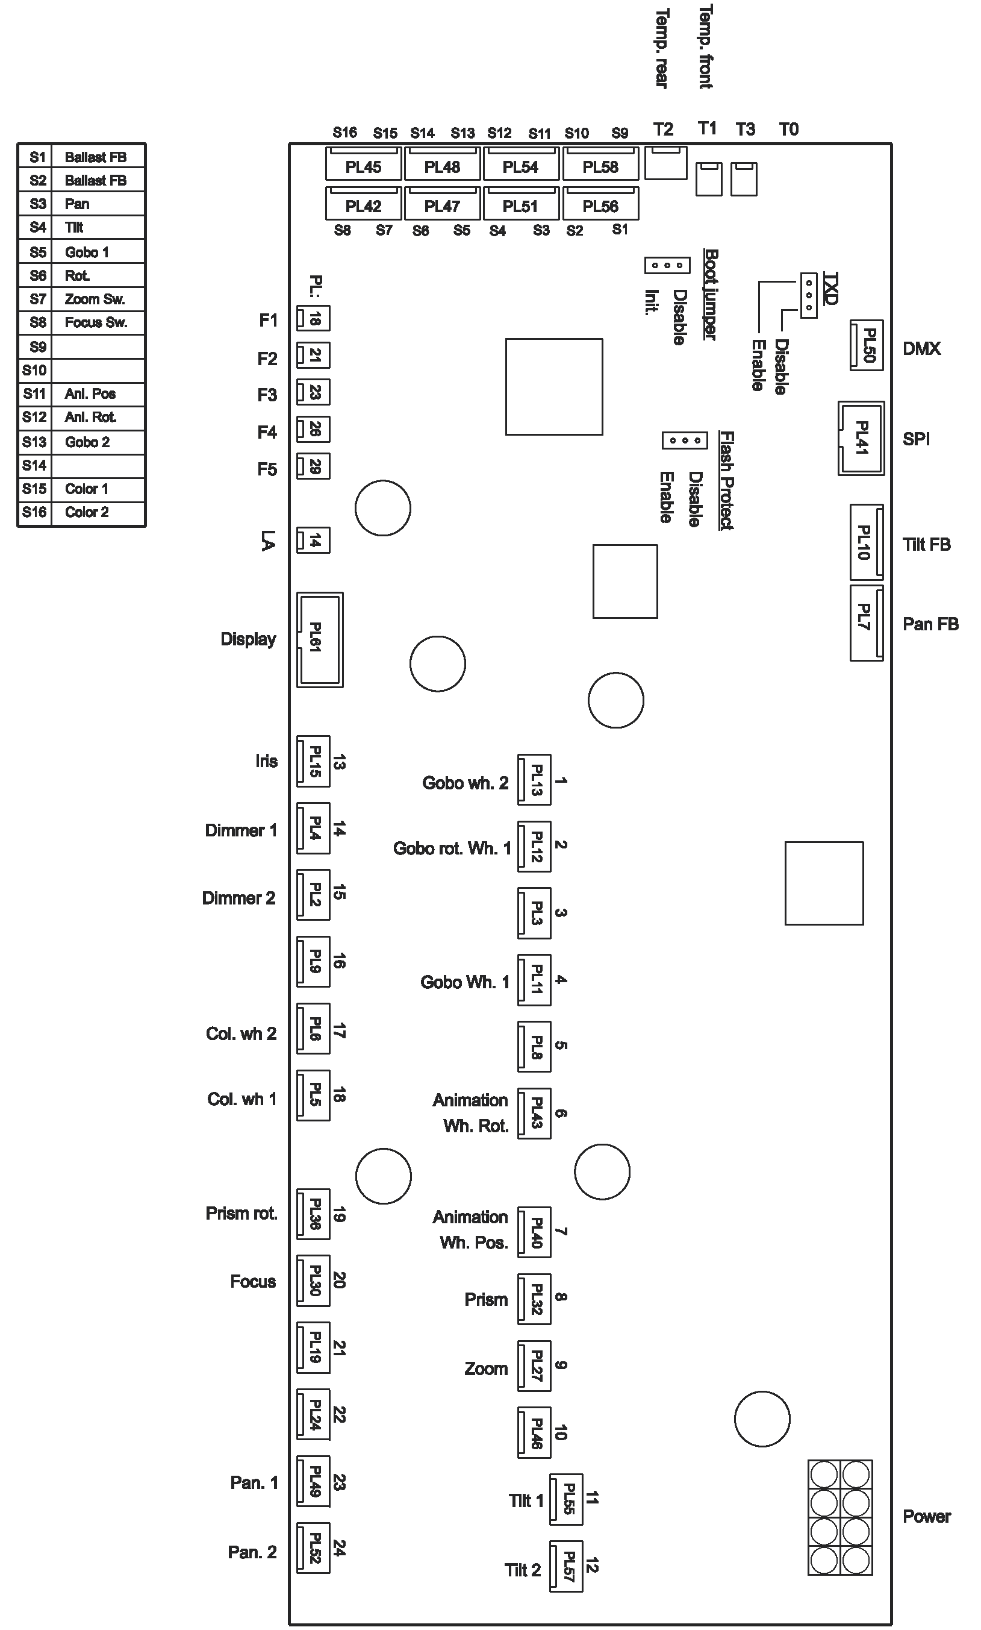

Спецификация

Физические данные
Длина | 450 мм
Ширина | 365 мм
Высота | 636 мм
Масса | 31 кг

Источник
Лампа | 400 Вт, газоразрядная с короткой дугой
Цоколь | Двусторонний, SFc 10-4
Одобренные модели | OSRAM HTI 400 W/D3
Балласт | электронный

Тепловая часть
Максимальная температура окружающего воздуха | 40° С
Максимальная температура поверхности | 160° С
Общее тепловое излучение | 2200 BTU/час

Фотометрия
Выходной световой поток | 9300 люмен
Угол луча (сфокусированный в открытом гобо) | 14° - 30°
Длина фокуса | 46-100 мм
Источник измерения | OSRAM HTI 400 W/D3

Электрическая часть
Ввод электропитания | 3-метровый провод с/без вилки
Рабочие диапазоны | 90-130/200-260 В, 50/60 Гц
Блок питания | Полуавтоматический электронный с переключателем
Основной предохранитель на 200-250 В AC | Т 6,3 А
Основной предохранитель на 100-120 В AC | Т 10 А

Потребляемая мощность и ток
@ 100 V AC:  @ 120 V AC:  @ 208 V AC:  @ 230 V AC:  @ 250 V AC: | 650 Вт, 6.8 A  635 Вт, 5.6 A  600 Вт, 3.1 A  600 Вт, 2.8 A  600 Вт, 2.6 A

Гобо
Внешний диаметр | 27,9 +0/-0,3 мм
Максимальный диаметр изображения | 23 мм
Максимальная толщина | 1,1 мм для статичных гобо, 4 мм для вращающихся гобо
Рекомендуемое стекло | Высокотемпературное Borofloat или лучше с дихроичным покрытием или с покрытием из насыщенного алюминия
Рекомендуемый металл | 0,5 мм, алюминий

Гобо колеса анимации
Внешний диаметр | 116 +0/-0,25 мм
Внешний диаметр изображения | 112 мм
Внутренний диаметр изображения | 32 мм
Конструкция | Алюминий толщиной 0,5 мм с магнитом
Рекомендуемый металл | 0,5 мм, алюминий

Управление и программирование
Протокол | USITT DMX-512
Каналы управления | 21 или 27
Приёмник | Опто-изолированный RS-485
Ввод/вывод данных | 3-штырьковый и 5-штырьковый XLR-разъём с защёлкой, контакт 1: экран, контакт 2: отриц., контакт 3: полож.
Настройка и адресация | СД-панель управления, дистанционный пульт МР-2
Управление движением | Трекинг и векторное
Установка программного обеспечения | Загрузка по последовательному соединению (MUF)
Распайка | Контакт 1 – экран, контакт 2 – отрицательный (-), контакт 3 – положительный (+)

Электромеханические эффекты
Питание лампы | Вкл./выкл., горячий поджиг
Диммер/шторка | Управление яркостью свечения в полном диапазоне и вспышкой с переменной скоростью, 8- или 16-битное управление
Светофильтры | Два 8-позиционных колеса, 8- или 16-битное управление
Вращающиеся гобо | 6 положений с непрерывным и индексируемым вращением, 16-битное управление
Статичные гобо | 9 положений, 8-битное управление
Анимация гобо | Переменный угол вращения, индексируемое и непрерывное вращение, 8- или 16-битное управление
Ирисовая диафрагма | 2,5 мм -> 25 мм, 8- или 16-битное управление
Фокус | От 2 м до бесконечности, 8- или 16-битное управление
Трансфокатор (Zoom) | 14° - 30°, 8- или 16-битное управление
Поворот (Pan) | 540°, 16-битное управление
Наклон (Tilt) | 246°, 16-битное управление

Стандарты по дизайну
EU EMC: | EN 50 081-1, EN 50 082-1
EU безопасность | EN 60598-1, EN 60598-2-17
Безопасность Канада | .CSA C22.2 № 166
Безопасность США | ANSI/UL 1573

Конструкция
Корпус | Устойчивый к УФ-лучам волоконный композитный материал
Цвета | Чёрный
Фактор защиты | IP 20

Инсталляция
Монтажные точки | 2 пары замков, сдвиг 90°
Ориентация в пространстве | Любая

Комплектация
Лампа | OSRAM HTI 400 W/D3 (установлена)
Предохранитель для работы в сети 200-260В | Т 6,3 А
Предохранитель для работы в сети 90-130В | Т 10 А
Скобы крепления прибора | Омегообразная скоба, ¼ поворота
Колесо анимации гобо | Радиальный разрыв (установлено)
Светофильтры | 16 (установлены)
Гобо | 13 алюминиевых, 2 стеклянных (установлены)

Аксессуары
Колесо анимации «Последовательный разрыв» | P/N 62325049
Колесо анимации «Линейный разрыв» | P/N 62325050
Колесо анимации «Грубый тангенциальный разрыв» | P/N 62325051
G-образный кронштейн | P/N 91602003
Накидной кронштейн | P/N 91602005
Загрузчик МР-2 | P/N 90758420
Гобо для МАС 550 | См. www.martin.com

